Об утверждении Правил дорожного движения Республики Казахстан, Основных положений по допуску транспортных средств к эксплуатации и обязанностей должностных лиц и участников дорожного движения по обеспечению безопасности дорожного движения и Перечня оперативных и специальных служб, транспорт которых подлежит оборудованию специальными световыми и звуковыми сигналами и окраске по специальным цветографическим схемам
Утративший силу
Постановление Правительства Республики Казахстан от 25 ноября 1997 года № 1650. Утратило силу постановлением Правительства Республики Казахстан от 13 ноября 2014 года № 1196
Сноска. Утратило силу постановлением Правительства РК от 13.11.2014 № 1196 (вводится в действие по истечении десяти календарных дней после дня его первого официального опубликования).
В целях приведения нормативных правовых актов Республики Казахстан в сфере дорожного движения в соответствие с требованиями международной Конвенции о дорожном движении, а также во исполнение статьи 92 части 4 Конституции Республики Казахстан и статьи 12 Закона Республики Казахстан от 15 июля 1996 г. "О безопасности дорожного движения" Правительство Республики Казахстан ПОСТАНОВЛЯЕТ:
1. Утвердить и ввести в действие с 1 января 1998 года:
Правила дорожного движения Республики Казахстан (приложение 1);
Основные положения по допуску транспортных средств к эксплуатации и обязанности должностных лиц и участников дорожного движения по обеспечению безопасности дорожного движения (приложение 2);
Перечень оперативных и специальных служб, транспорт которых подлежит оборудованию специальными световыми и звуковыми сигналами и окраске по специальным цветографическим схемам (приложение 3).
2. Предоставить Министерству внутренних дел Республики Казахстан право размещения заказа по изданию (переизданию) Правил дорожного движения Республики Казахстан, Основных положений по допуску транспортных средств к эксплуатации и обязанностей должностных лиц и участников дорожного движения по обеспечению безопасности дорожного движения.
3. Министерству внутренних дел Республики Казахстан в срок до 15 декабря 1997 года обеспечить издание указанных нормативных документов массовым тиражом и освещение в печати, по радио и телевидению их требований.
Премьер-Министр
Республики Казахстан
Приложение 1
к постановлению Правительства
Республики Казахстан
от 25 ноября 1997 г. N 1650
Оглавление
ПРАВИЛА
ДОРОЖНОГО ДВИЖЕНИЯ РЕСПУБЛИКИ КАЗАХСТАН
Сноска. В тексте слово "милиции" заменено словом "полиции" - постановлением Правительства РК от 12 октября 2005 г. N 1021 .
1. ОБЩИЕ ПОЛОЖЕНИЯ
1.1. Настоящие Правила дорожного движения Республики Казахстан (далее - Правила) устанавливают единый порядок дорожного движения на всей территории Республики Казахстан. Другие нормативные и правовые акты, касающиеся дорожного движения, должны основываться на требованиях Правил и не противоречить им.
1.2. В Правилах используются следующие основные понятия:
автомагистраль - дорога, обозначенная знаком 5.1. и имеющая для каждого направления движения проезжие части, отделенные друг от друга разделительной полосой, а при ее отсутствии - дорожным ограждением без пересечений в одном уровне с другими дорогами, железнодорожными или трамвайными путями, пешеходными или велосипедными дорожками;
Сноска. Здесь и далее приводится нумерация дорожных знаков согласно приложению 1.
автобус - автотранспортное средство, предназначенное для перевозки пассажиров и багажа, имеющее более восьми мест для сидения, исключая место водителя;
автопоезд - механическое транспортное средство, сцепленное с прицепом (прицепами);
багаж - имущество пассажира, упакованное и перевозимое в багажном отделении автобуса, микроавтобуса или в багажном автомобиле, сопровождающем автобус, микроавтобус, в пределах норм, установленных Правилами перевозки пассажиров и багажа, а также в такси на основании дополнительного соглашения с перевозчиком;
безопасность дорожного движения - состояние дорожного движения, отражающее степень защищенности его участников и государства от дорожно-транспортных происшествий и их последствий;
велосипед - транспортное средство, кроме инвалидных колясок, имеющее два колеса или более и приводимое в движение мускульной силой людей, находящихся на нем;
водитель - лицо, управляющее транспортным средством, погонщик, ведущий по дороге вьючных, верховых животных или стадо. К водителю приравнивается обучающий вождению;
вынужденная остановка - прекращение движения транспортного средства из-за его технической неисправности или опасности, создаваемой перевозимым грузом, состоянием водителя (пассажира) или появлением препятствия на дороге;
главная дорога - дорога, обозначенная знаками 2.1, 2.3.1-2.3.3 или 5.1 по отношению к пересекаемой (примыкающей), или дорога с твердым покрытием (асфальто- и цементобетон, каменные материалы и тому подобное) по отношению к грунтовой. Наличие на второстепенной дороге непосредственно перед перекрестком участка с покрытием не делает ее равной по значению с пересекаемой;
газон (клумба) - участок земли с четко определенными границами, который в городском реестре земли определен как "газон" ("клумба");
дорога - автомобильная дорога общего пользования, хозяйственная автомобильная дорога, улица города и населенного пункта, подлежащие государственному учету и представляющие комплекс инженерных сооружений, предназначенных для движения транспортных средств. Дорога включает в себя одну или несколько проезжих частей, а также трамвайные пути, тротуары, обочины и разделительные полосы при их наличии;
дорожное движение - совокупность общественных отношений, возникающих при перемещении людей и грузов по дорогам с использованием транспортных средств либо без них (пешеходы), а также в процессе регулирования условий этого перемещения;
дорожно-транспортное происшествие - событие, возникшее в процессе движения по дороге транспортного средства и с его участием, при котором погибли или ранены люди, повреждены транспортные средства, сооружения, грузы, либо причинен иной материальный ущерб;
железнодорожный переезд - пересечение дороги с железнодорожными путями на одном уровне. Границей переезда является участок дороги, ограниченный воображаемой линией на расстоянии 10 м от ближайшего рельса;
край проезжей части - определяется линией разметки, а при ее отсутствии условной линией, проходящей по кромке дорожного покрытия, а также в месте примыкания проезжей части к трамвайным путям у края дороги. При невозможности определить кромку дорожного покрытия, в том числе и по дорожным условиям край проезжей части определяется самим водителем по краю накатанной полосы;
крупногабаритное транспортное средство - транспортное средство с грузом или без груза, имеющее превышение габаритных размеров, установленных нормативными правовыми актами;
жилая зона - участок, застроенная территория или массив, обозначенные знаком 5.38;
маневрирование - начало движения от остановки (стоянки), остановка, поворот (разворот), перестроение, торможение и движение транспортного средства задним ходом;
маршрутное транспортное средство - транспортное средство общего пользования (автобус, троллейбус, трамвай), предназначенное для перевозки по дорогам пассажиров и движущееся по установленному маршруту с обозначенными остановочными пунктами (остановками);
масса без нагрузки - масса транспортного средства без экипажа, пассажиров и груза, но с полным запасом топлива и необходимым комплектом инструмента;
масса с нагрузкой - фактическая масса груженого транспортного средства, экипажа и пассажиров;
механическое транспортное средство - транспортное средство, кроме мопеда, приводимое в движение двигателем. Термин распространяется также на любые тракторы и самоходные машины;
мопед - двух- или трехколесное транспортное средство, приводимое в движение двигателем с рабочим объемом не более 50 см ³ и имеющее максимальную конструктивную скорость не более 50 км/ч. К мопедам приравниваются велосипеды с подвесным двигателем, мокики и другие транспортные средства с аналогичными характеристиками;
мотоцикл - двухколесное механическое транспортное средство с боковым прицепом или без него. К мотоциклам приравниваются трех и четырехколесные механические транспортные средства, имеющие массу в снаряженном состоянии не более 400 кг;
населенный пункт - застроенная территория, въезды на которую и выезды с которой обозначены знаками 5.22 - 5.25;
недостаточная видимость - видимость дороги менее 300 м в условиях тумана, дождя, пыли, снегопада и тому подобного, а также в сумерки;
нерегулярные перевозки пассажиров и багажа - транспортные услуги, оказываемые перевозчиками с использованием автобусов, микроавтобусов, по заказам (заявкам) физических и юридических лиц;
обгон - опережение движущегося впереди на минимальной безопасной дистанции транспортного средства или состава транспортных средств, связанное с выездом из занимаемой полосы;
обочина - грунтовая или укрепленная покрытием полоса между бровкой (или бордюрным камнем) и краем проезжей части на одном с ней уровне;
опасный груз - груз, который в силу присущих ему свойств и особенностей при перевозке, производстве погрузочно-разгрузочных работ и хранении может послужить причиной взрыва, пожара или повреждения технических средств, устройств, зданий, строений и сооружений, а также гибели, травмирования или заболевания людей, животных, нанести вред окружающей среде;
опасность для движения - внезапное изменение в дорожном движении, угрожающее его безопасности и требующее изменения скорости и (или) маневрирования транспортного средства;
организация дорожного движения - комплекс организационно-технических мероприятий и распорядительных действий по управлению движением на дорогах;
организованная пешая колонна - группа движущихся по дороге пешеходов, организованная и обозначенная в соответствии с требованиями пункта 3.2 Правил;
организованная транспортная колонна - группа из трех и более механических транспортных средств, следующих непосредственно друг за другом по одной и той же полосе движения с постоянно включенными фарами в сопровождении головного транспортного средства с включенным проблесковым маячком синего цвета или маячками синего и красного цветов;
остановка - преднамеренное прекращение движения транспортного средства на время до 5 минут, а также на большее, если это необходимо для посадки или высадки пассажиров либо загрузки или разгрузки транспортного средства;
Примечание. Не считается остановкой (стоянкой) необходимость прекращения движения транспортного средства, обусловленная организацией дорожного движения.
пассажир - лицо, находящееся в (на) транспортном средстве и не управляющее им;
перекресток - место пересечения, примыкания или разветвления дорог на одном уровне, ограниченное воображаемыми линиями, соединяющими соответственно противоположные, наиболее удаленные от центра перекрестка начала закруглений проезжих частей. Не считаются перекрестками места пересечения (примыкания) с полевыми, лесными и другими второстепенными дорогами, перед которыми не установлены знаки приоритета;
перестроение - смена занимаемой транспортным средством полосы движения с сохранением первоначального направления движения;
пешеход - лицо, находящееся вне транспортного средства на дороге и не производящее на ней работу. К пешеходам приравниваются лица, передвигающиеся в инвалидных колясках без двигателя, ведущие велосипед, мопед, мотоцикл, везущие санки, тележку, детскую или инвалидную коляску;
пешеходный переход - участок проезжей части, обозначенный знаками 5.16.1, 5.16.2 и (или) разметкой 1.14.1 - 1.14.3 и выделенный для движения пешеходов через дорогу. При отсутствии разметки ширина пешеходного перехода определяется расстоянием между знаками 5.16.1 и 5.16.2 по оси дороги;
Сноска. Здесь и далее приводится нумерация дорожной разметки согласно приложению 2.
полоса движения - любая из продольных полос проезжей части, обозначенная или не обозначенная разметкой и имеющая ширину, достаточную для движения автомобилей в один ряд;
преимущество (приоритет) - право на первоочередное движение в намеченном направлении по отношению к другим участникам движения;
препятствие для движения - неподвижный объект на полосе движения, не позволяющий продолжить движение по этой полосе. Не является препятствием затор или транспортное средство, остановившееся на этой полосе движения в соответствии с требованиями Правил;
прицеп - транспортное средство, не оборудованное двигателем и предназначенное для движения в составе с механическим транспортным средством. Термин распространяется на полуприцепы и прицепы-роспуски;
проезжая часть - элемент дороги, предназначенный для движения безрельсовых транспортных средств;
разделительная полоса - конструктивно выделенный элемент дороги, разделяющий смежные проезжие части и не предназначенный для движения или остановки безрельсовых транспортных средств и пешеходов, за исключением вынужденной остановки пешеходов при пересечении дороги вне населенного пункта;
разрешенная максимальная масса - масса снаряженного транспортного средства с грузом, водителем и пассажирами, установленная предприятием-изготовителем в качестве максимально допустимой. За разрешенную максимальную массу состава транспортных средств, то есть сцепленных и движущихся как одно целое, принимается сумма разрешенных максимальных масс транспортных средств, входящих в состав;
регулировщик - сотрудник органов внутренних дел (полиции), военной автомобильной полиции или военнослужащий дорожно-комендантского подразделения, работник Комитета транспортного контроля Министерства транспорта и коммуникаций Республики Казахстан (далее - Комитет транспортного контроля), работник дорожно-эксплуатационной службы, дежурный на железнодорожном переезде, паромной переправе, имеющие соответствующее удостоверение и экипировку (форменную одежду или отличительный знак - нарукавную повязку, жезл, диск с красным сигналом либо световозвращателем, красный фонарь или флажок), уполномоченные выполнять распорядительные действия по управлению движением на дорогах;
стоянка - преднамеренное прекращение движения транспортного средства на время более 5 минут по причинам, не связанным с посадкой или высадкой пассажиров либо загрузкой или разгрузкой транспортного средства;
темное время суток - промежуток времени от конца вечерних сумерек до начала утренних сумерек;
транспортное средство - устройство, предназначенное для перевозки по дорогам людей, грузов или оборудования, установленного на нем;
тротуар - элемент дороги, предназначенный для движения пешеходов, примыкающий к проезжей части или отделенный от нее газоном;
тяжеловесное транспортное средство - транспортное средство с грузом или без груза, полная масса или распределение нагрузки по осям которого превышает величины предельно допустимых нагрузок для данной категории дорог и сооружений на них;
уступить дорогу (не создавать помех) - требование, означающее, что участник дорожного движения не должен начинать, возобновлять или продолжать движение, осуществлять какой-либо маневр, если это может вынудить других участников движения, имеющих по отношению к нему преимущество, изменить направление движения или скорость;
участник дорожного движения - лицо, принимающее непосредственное участие в процессе движения в качестве водителя, пешехода, пассажира транспортного средства. <*>
Сноска. Пункт 1.2. с изменениями, внесенными постановлениями Правительства РК от 26.05.1999 N 643; от 12.10.2005 N 1021; от 26.01.2009 N 47 (порядок введения в действие см. п. 2); от 07.12.2011 № 1479 (вводится в действие по истечении десяти календарных дней после первого официального опубликования).
1.3. На территории Республики Казахстан установлено правостороннее движение транспортных средств.
1.4. Необходимые изменения и ограничения в организации дорожного движения вводятся в установленном порядке в рамках Правил только при помощи дорожных знаков, дорожной разметки, сигналов светофоров и регулировщиков, а также распоряжениями лиц, уполномоченных регулировать движение.
1.5. Участники дорожного движения обязаны знать и выполнять относящиеся к ним требования Правил, сигналов светофоров или регулировщиков, знаков и разметки, а также выполнять требования сотрудников органов внутренних дел.
1.6. Участники дорожного движения должны действовать таким образом, чтобы не создавать опасности для движения и не причинять вреда.
Запрещается повреждать или загрязнять покрытие дорог, снимать, загораживать, повреждать, самовольно устанавливать дорожные знаки, светофоры и другие технические средства организации движения, оставлять на дороге предметы, создающие помехи для движения. Лицо, создавшее помеху, обязано принять все возможные меры для ее устранения, а если это невозможно, то доступными средствами обеспечить информирование участников движения об опасности и сообщить в органы внутренних дел.
1.7. Лица, нарушившие настоящие Правила, несут ответственность в соответствии с законодательством Республики Казахстан.
2. ОБЩИЕ ОБЯЗАННОСТИ ВОДИТЕЛЕЙ
2.1. Водитель механического транспортного средства обязан:
2.1.1. Иметь при себе и по требованию уполномоченных на то должностных лиц органов внутренних дел (полиции) передавать им для проверки:
водительское удостоверение (временное удостоверение, выданное взамен водительского удостоверения, и документ, удостоверяющий личность водителя) на право управления транспортным средством;
регистрационные документы на транспортное средство;
документ, подтверждающий право владения или пользования, или распоряжения данным транспортным средством, - в случае управления транспортным средством в отсутствие его владельца;
документ о прохождении государственного или обязательного технического осмотра;
в установленных законодательством случаях страховой полис по обязательному страхованию гражданско-правовой ответственности владельцев транспортных средств и/или страховой полис по обязательному страхованию гражданско-правовой ответственности перевозчика перед пассажирами;
в установленных случаях путевой лист и документы на перевозимый груз.
В случаях, предусмотренных законодательством, предъявлять для проверки работникам Комитета транспортного контроля специальное разрешение, разрешение и лицензию (или учетный документ) при осуществлении международных перевозок. При отсутствии специального разрешения и разрешения передавать работникам Комитета транспортного контроля для их оформления и получения водительское удостоверение (удостоверение, выданное взамен водительского удостоверения, и документ, удостоверяющий личность водителя) на право управления транспортным средством, регистрационные документы на транспортное средство, путевой лист и документы на перевозимый груз.
Сноска. Пункт 2.1.1 с изменениями, внесенными постановлениями Правительства РК от 26.05.1999 N 643; от 12.10.2005 N 1021; от 09.01.2007 N 6 (вводится в действие по истечении тридцати календарных дней со дня его первого официального опубликования); от 26.01.2009 N 47 (порядок введения в действие см. п. 2); от 26.10.2009 № 1682 (порядок введения в действие см. п. 2); от 07.12.2011 № 1479 (вводится в действие по истечении десяти календарных дней после первого официального опубликования).
2.1.2. При движении на транспортном средстве, оборудованном ремнями безопасности, быть пристегнутым и не перевозить пассажиров, не пристегнутых ремнями.
При управлении мотоциклом быть в застегнутом мотошлеме и не перевозить пассажиров без застегнутого мотошлема.
Сноска. Пункт 2.1.2 в редакции постановления Правительства РК от 07.12.2011 № 1479 (вводится в действие по истечении десяти календарных дней после первого официального опубликования).
2.2. Водитель механического транспортного средства, участвующий в международном дорожном движении, обязан:
иметь при себе регистрационные документы на транспортное средство и водительское удостоверение, соответствующие Конвенции о дорожном движении;
иметь на транспортном средстве регистрационный и отличительный знаки государства, в котором оно зарегистрировано.
2.3. Водитель транспортного средства обязан:
2.3.1. Перед выездом проверить и в пути обеспечить исправное состояние транспортного средства в соответствии с Основными положениями по допуску транспортных средств к эксплуатации и обязанностями должностных лиц и участников дорожного движения по обеспечению безопасности дорожного движения .
Сноска. В дальнейшем - Основные положения .
В пункт 2.3.1 внесены изменения - постановлением Правительства РК от 12 октября 2005 г. N 1021 .
2.3.2 По требованию сотрудника органов внутренних дел (полиции), поданному в соответствии с пунктом 5.3, остановиться и выполнить его указания.
2.3.3. Проходить по требованию сотрудника органов внутренних дел освидетельствование на состояние опьянения.
2.3.3-1. Проходить проверку знаний Правил в случаях, установленных Кодексом Республики Казахстан об административных правонарушениях. <*>
Сноска. Дополнены пунктом 2.3.3-1 - постановлением Правительства РК от 12 октября 2005 г. N 1021 .
2.3.4. Не покидать транспортное средство без принятия мер, исключающих самопроизвольное движение транспортного средства или его использование посторонними лицами.
2.3.5. Предоставлять транспортное средство:
медицинским работникам, следующим в попутном направлении для оказания медицинской помощи, а также, независимо от направления движения, медицинским работникам, сотрудникам органов внутренних дел, и органов национальной безопасности для транспортировки граждан, нуждающихся в срочной медицинской помощи, в лечебные учреждения;
сотрудникам органов внутренних дел для транспортировки поврежденных при авариях транспортных средств, проезда к месту стихийного бедствия, а также сотрудникам органов внутренних дел, Службы охраны Президента Республики Казахстан, и органов национальной безопасности, в иных, не терпящих отлагательства случаях, предусмотренных законодательством.
Примечания:
1. Требование о предоставлении транспортного средства не распространяется на транспортные средства представительств иностранных государств и международных организаций, обладающих дипломатическим иммунитетом.
2. Лица, воспользовавшиеся транспортным средством, должны по требованию водителя выдать справку или сделать запись в путевом листе (с указанием продолжительности поездки, пройденного расстояния, своей фамилии, должности, номера служебного удостоверения, наименования своей организации).
3. Расходы, связанные с предоставлением транспортного средства вышеперечисленным сотрудникам государственных организаций, по требованию владельца транспортного средства возмещаются этими организациями в установленном порядке. <*>
Сноска. В пункт 2.3.5 внесены изменения - постановлением Правительства РК от 19 декабря 2002 г. N 1329 ; от 12 октября 2005 г. N 1021 .
2.4. Лица, обладающие правом проверять у водителя транспортного средства документы или использовать транспортное средство, обязаны предъявить по требованию водителя служебное удостоверение.
2.5. При дорожно-транспортном происшествии водитель, причастный к нему, обязан:
немедленно остановить (не трогать с места) транспортное средство, включить аварийную световую сигнализацию и выставить знак аварийной остановки (мигающий красный фонарь) в соответствии с требованиями пункта 7.2 Правил, не перемещать предметы, имеющие отношение к происшествию;
принять возможные меры для оказания доврачебной медицинской помощи пострадавшим, вызвать "скорую медицинскую помощь", а в экстренных случаях отправить пострадавших на попутном, а если это невозможно, доставить на своем транспортном средстве в ближайшее лечебное учреждение, сообщить свою фамилию, регистрационный знак транспортного средства (с предъявлением документа, удостоверяющего личность, или водительского удостоверения и регистрационного документа на транспортное средство) и возвратиться к месту происшествия;
сообщить незамедлительно о случившемся в ближайший орган внутренних дел, записать фамилии и адреса очевидцев и ожидать прибытия сотрудников органов внутренних дел;
освободить проезжую часть, если движение других транспортных средств невозможно;
при необходимости освобождения проезжей части или доставки пострадавших на своем транспортном средстве в лечебное учреждение предварительно зафиксировать в присутствии свидетелей положение транспортного средства, следов и предметов, относящихся к происшествию, принять все возможные меры к их сохранению и обеспечить объезд места происшествия.
2.6. Если в результате дорожно-транспортного происшествия нет пострадавших, водители при взаимном согласии в оценке обстоятельств случившегося могут, предварительно составив схему происшествия и подписав ее, прибыть на ближайший пост дорожной полиции или в подразделение органов внутренних дел для оформления происшествия. <*>
Сноска. В пункт 2.6 внесены изменения - постановлением Правительства РК от 12 октября 2005 г. N 1021 .
2.7. Водителю запрещается:
2.7.1. Управлять транспортным средством в состоянии опьянения (алкогольного, наркотического или иного); под воздействием лекарственных препаратов, ухудшающих реакцию и внимание; в болезненном или утомленном состоянии, ставящем под угрозу безопасность дорожного движения.
2.7.2. Эксплуатировать неисправное или не прошедшее государственный или обязательный технический осмотр транспортное средство.
Сноска. Пункт 2.7.2 в редакции постановления Правительства РК от 07.12.2011 № 1479 (вводится в действие по истечении десяти календарных дней после первого официального опубликования).
2.7.3. Эксплуатировать транспортное средство, владелец которого в установленных законодательством случаях не заключил договор обязательного страхования ответственности владельцев транспортных средств и/или договор обязательного страхования ответственности перевозчика перед пассажирами. <*>
Сноска. Пункт 2.7.3 - в редакции постановления Правительства РК от 12 октября 2005 г. N 1021 .
2.7.3-1. Эксплуатировать транспортное средство в случаях отсутствия государственных регистрационных номерных знаков или их несоответствия регистрационным документам. <*>
Сноска. Дополнены пунктом 2.7.3-1 - постановлением Правительства РК от 12 октября 2005 г. N 1021 .
2.7.4. Передавать управление транспортным средством лицам, находящимся в состоянии опьянения, под воздействием лекарственных препаратов, ухудшающих реакцию и внимание, в болезненном или утомленном состоянии, а также лицам, кроме обучаемых вождению, не имеющим при себе водительское удостоверение (временное удостоверение, выданное взамен водительского удостоверения, и документ, удостоверяющий личность водителя) на право управления транспортным средством данной категории или не указанным в путевом (маршрутном) листе. <*>
Сноска. Пункт 2.7.4. с изменениями, внесенными постановлениями Правительства РК от 12.10.2005 N 1021 ; от 26.01.2009 N 47 (порядок введения в действие см. п. 2 ).
2.7.5. Пересекать организованные (в том числе и пешие) колонны и занимать место в них.
2.7.6. Выбрасывать на проезжую часть мусор, предметы, создающие опасность для движения. Это требование также распространяется на других участников дорожного движения. <*>
Сноска. Дополнены пунктом 2.7.6 - постановлением Правительства РК от 12 октября 2005 г. N 1021 .
2.7.7. Пользоваться при управлении транспортным средством телефоном либо радиостанцией, за исключением случаев применения наушников или громкой связи.
Сноска. Правила дополнены пунктом 2.7.7. в соответствии с постановлением Правительства РК от 26.01.2009 N 47 (порядок введения в действие см. п. 2 ).
2.8. Запрещается движение транспортного средства с недействующей рабочей тормозной системой или рулевым управлением, неисправным сцепным устройством (в составе поезда), а в темное время суток на дорогах без искусственного освещения или в условиях недостаточной видимости - с негорящими (отсутствующими) фарами и (или) задними габаритными огнями, во время дождя или снегопада - с неисправным стеклоочистителем со стороны водителя.
Примечание. Недействующими считаются рабочая тормозная система или рулевое управление, которые не позволяют остановить транспортное средство или осуществить маневр при движении с минимальной скоростью.
При возникновении в пути прочих неисправностей и условий , с которыми Основными положениями запрещена эксплуатация транспортных средств и которые водитель в состоянии обнаружить, он должен устранить их, а если это невозможно, то может следовать к месту стоянки или ремонта с соблюдением необходимых мер предосторожности. <*>
Сноска. В пункт 2.8 внесены изменения - постановлением Правительства РК от 12 октября 2005 г. N 1021 .
3. ОБЯЗАННОСТИ ПЕШЕХОДОВ
3.1. Пешеходы должны двигаться по тротуарам или пешеходным дорожкам, а при их отсутствии - по обочинам, а также в соответствии с требованиями пунктов 17.1 и 17.4 Правил.
Пешеходы, перевозящие или переносящие громоздкие предметы, а также лица, передвигающиеся в инвалидных колясках без двигателя, могут двигаться по краю проезжей части (на дорогах с разделительной полосой - по внешнему краю проезжей части), если их движение по тротуарам или обочинам создает помехи для других пешеходов.
При отсутствии тротуаров, пешеходных дорожек или обочин, а также в случае невозможности двигаться по ним пешеходы могут двигаться по велосипедной дорожке или идти в один ряд по краю проезжей части (на дорогах с разделительной полосой - по внешнему краю проезжей части).
Вне населенных пунктов при движении по проезжей части пешеходы должны идти навстречу движению транспортных средств.
Лица, передвигающиеся в инвалидных колясках без двигателя, ведущие мотоцикл, мопед, велосипед по краю проезжей части, должны следовать по правой стороне дороги по ходу движения транспортных средств.
3.2. Движение организованных пеших колонн по проезжей части разрешается только по направлению движения транспортных средств по правой стороне не более чем по четыре человека в ряд. Спереди и сзади колонны с левой стороны должны находиться сопровождающие с красными флажками, а в темное время суток и в условиях недостаточной видимости - с включенными фонарями: спереди - белого цвета, сзади - красного.
Группы детей разрешается водить только по тротуарам и пешеходным дорожкам, а при их отсутствии - и по обочинам, но лишь в светлое время суток и только в сопровождении взрослых.
3.3. Пешеходы должны пересекать проезжую часть по пешеходным переходам, в том числе по подземным и надземным, а при их отсутствии в пределах видимости - на перекрестках по линии тротуаров или обочин.
При отсутствии в зоне видимости перехода или перекрестка разрешается пересекать дорогу под прямым углом к краю проезжей части там, где она хорошо просматривается в обе стороны. Запрещается переходить проезжую часть вне пешеходного перехода при наличии разделительной полосы в населенном пункте, а также в местах, где установлены пешеходные или дорожные ограждения.
Сноска. Пункт 3.3 с изменением, внесенным постановлением Правительства РК от 07.12.2011 № 1479 (вводится в действие по истечении десяти календарных дней после первого официального опубликования).
3.4. В местах, где движение регулируется, пешеходы должны руководствоваться сигналами регулировщика или пешеходного светофора, а при его отсутствии - транспортного светофора.
3.5. На нерегулируемых пешеходных переходах пешеходы могут выходить на проезжую часть после того, как оценят расстояние до приближающихся транспортных средств, их скорость и убедятся, что переход будет для них безопасен. При пересечении проезжей части вне пешеходного перехода пешеходы, кроме того, не должны создавать помех для движения транспортных средств и выходить из-за стоящего транспортного средства или иного препятствия, ограничивающего обзорность, не убедившись в отсутствии приближающихся транспортных средств.
Примечание. Понятия регулируемого и нерегулируемого пешеходного перехода аналогичны понятиям регулируемого и нерегулируемого перекрестка, установленным в пункте 13.4. Правил.
3.6. Выйдя на проезжую часть, пешеходы не должны задерживаться или останавливаться, если это не связано с обеспечением безопасности движения. Пешеходы, не успевшие закончить переход, должны остановиться на линии, разделяющей транспортные потоки противоположных направлений. Продолжать переход можно лишь убедившись в безопасности дальнейшего движения и с учетом сигналов светофора (регулировщика).
Сноска. В пункт 3.6 внесены изменения - постановлением Правительства РК от 12 октября 2005 г. N 1021 .
3.7. При приближении транспортных средств с включенными синим проблесковым маячком и специальным звуковым сигналом пешеходы обязаны воздержаться от перехода проезжей части, а находящиеся на ней должны уступить дорогу этим транспортным средствам и по возможности освободить проезжую часть.
3.8. Ожидать маршрутное транспортное средство и такси разрешается только на приподнятых по отношению к проезжей части посадочных площадках, а при их отсутствии - на тротуаре или обочине. На остановочных пунктах, не оборудованных приподнятыми посадочными площадками, разрешается выходить на проезжую часть для посадки в транспортное средство лишь после его остановки. После высадки необходимо не задерживаясь освободить проезжую часть.
При движении через проезжую часть к остановочному пункту или от него пешеходы должны руководствоваться требованиями пунктов 3.4-3.7 Правил.
4. ОБЯЗАННОСТИ ПАССАЖИРОВ
4.1. Пассажиры обязаны:
при поездке на транспортном средстве, оборудованном ремнями безопасности, быть пристегнутыми ими (с учетом пункта 2.1.2), а при поездке на мотоцикле - быть в застегнутом мотошлеме;
посадку и высадку производить со стороны тротуара или обочины и только после полной остановки транспортного средства.
Если посадка и высадка невозможна со стороны тротуара или обочины, она может осуществляться со стороны проезжей части при условии, что это будет безопасно и не создаст помех другим участникам движения.
4.2. Пассажирам запрещается:
отвлекать водителя от управления транспортным средством во время его движения;
при поездке на грузовом автомобиле с бортовой платформой стоять, сидеть на бортах или на грузе выше бортов;
открывать двери, а также высовываться в оконные проемы и люки транспортного средства во время его движения.
Сноска. Пункт 4.2 с изменением, внесенным постановлением Правительства РК от 07.12.2011 № 1479 (вводится в действие по истечении десяти календарных дней после первого официального опубликования).
5. СИГНАЛЫ СВЕТОФОРА И РЕГУЛИРОВЩИКА
Сноска. Изображения сигналов светофоров и регулировщика приведены на рис.1
5.1. СИГНАЛЫ СВЕТОФОРА
5.1.1. Для регулирования дорожного движения применяются светофоры, имеющие вертикальное или горизонтальное расположение.
В светофорах применяются световые сигналы зеленого, желтого, красного и бело-лунного цвета.
В светофорах с вертикальным расположением сигналов красный сигнал размещается вверху, а зеленый - внизу; при горизонтальном расположении сигналов - красный размещается слева, зеленый - справа.
В зависимости от назначения сигналы светофора могут быть круглые, в виде стрелки (стрелок), силуэта пешехода или велосипеда и Х-образные.
Светофоры с круглыми сигналами могут иметь одну или две дополнительные секции с сигналами в виде зеленой стрелки (стрелок), которые располагаются на уровне зеленого круглого сигнала.
5.1.2. Круглые сигналы светофора имеют следующие значения:
зеленый сигнал разрешает движение;
зеленый мигающий сигнал разрешает движение и информирует, что время его действия истекает и вскоре будет включен запрещающий сигнал (для информирования водителей и пешеходов о времени в секундах, оставшемся до выключения зеленого сигнала, могут применяться цифровые табло);
желтый сигнал запрещает движение, кроме случаев, предусмотренных пунктом 5.6 Правил, и предупреждает о предстоящейсмене сигналов;
желтый мигающий сигнал информирует о наличии нерегулируемого светофором перекрестка или пешеходного перехода, предупреждает об опасности;
красный сигнал, в том числе мигающий, запрещает движение. Сочетание красного и желтого сигналов запрещает движение и информирует о предстоящем включении зеленого сигнала.
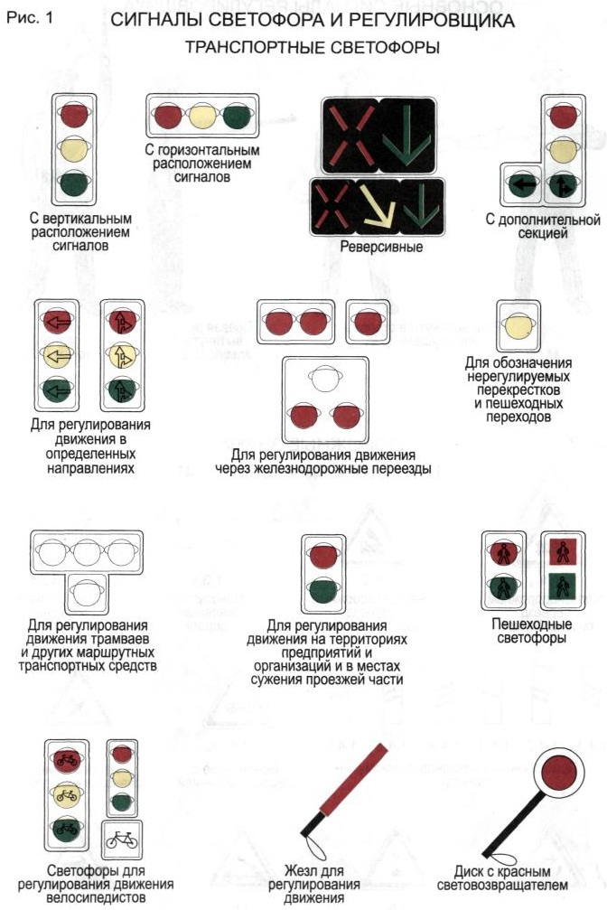
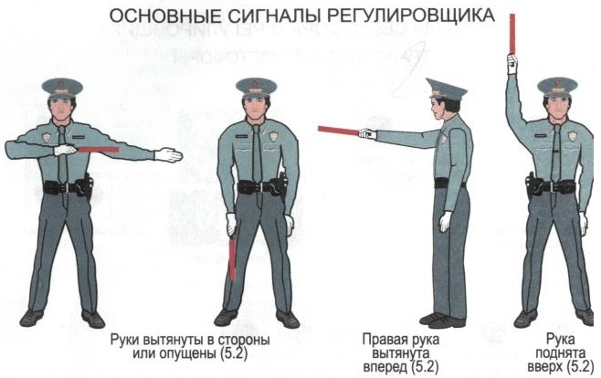
5.1.3. Сигналы светофора, выполненные в виде стрелок красного, желтого и зеленого цветов , имеют то же значение, что и круглые сигналы соответствующего цвета, но их действие распространяется только на направление (направления), указываемое стрелками. При этом стрелка, разрешающая поворот налево, разрешает и разворот, если это не запрещено соответствующим дорожным знаком.
Сноска. Вместо красных и желтых стрелок в том же значении могут использоваться круглые красные и желтые сигналы с нанесенными на них черными контурными стрелками.
Такое же значение имеет и зеленая стрелка в дополнительной секции. Выключенный сигнал дополнительной секции означает запрещение движения в направлении, регулируемом этой секцией.
5.1.4. Если на основной зеленый сигнал светофора нанесена черная контурная стрелка (стрелки), то она информирует водителей о наличии дополнительной секции светофора и указывает иные разрешенные направления движения, чем сигнал дополнительной секции.
5.1.5. Если сигнал светофора выполнен в виде силуэта пешехода (велосипеда), то его действие распространяется только на пешеходов (велосипедистов). При этом зеленый сигнал разрешает, а красный запрещает движение пешеходов (велосипедистов).
Для регулирования движения велосипедистов может использоваться также светофор с круглыми сигналами уменьшенного размера, дополненный прямоугольной табличкой белого цвета размером 300х200 мм с изображением велосипеда черного цвета.
5.1.6. Для информирования слепых пешеходов о возможности пересечения проезжей части световые сигналы светофора могут быть дополнены звуковым сигналом.
5.1.7. Для регулирования движения транспортных средств по полосам проезжей части, в частности по тем, направления движения по которым может изменяться на противоположное, применяются реверсивные светофоры с красным Х-образным сигналом и зеленым сигналом в виде стрелы, направленной вниз. Эти сигналы соответственно запрещают или разрешают движение по полосе, над которой они расположены.
Основные сигналы реверсивного светофора могут быть дополнены желтым сигналом в виде стрелы, наклоненной по диагонали вниз направо или налево, включение которой информирует о предстоящей смене сигнала и необходимости перестроиться на полосу, на которую указывает стрела.
При выключенных сигналах реверсивного светофора, который расположен над полосой, обозначенной с обеих сторон разметкой 1.9, въезд на эту полосу запрещен.
5.1.8. Для регулирования движения трамваев, а также других маршрутных транспортных средств, движущихся по выделенной для них полосе, могут применяться светофоры одноцветной сигнализации с четырьмя круглыми сигналами бело-лунного цвета, расположенными в виде буквы "Т". Движение разрешается только при включении одновременно нижнего сигнала и одного или нескольких верхних, из которых левый разрешает движение налево, средний - прямо, правый - направо.
5.1.9. Круглый бело-лунный мигающий сигнал, расположенный на железнодорожном переезде, разрешает движение транспортных средств через переезд. При выключенных мигающих бело-лунном и красном сигналах движение разрешается при отсутствии в пределах видимости приближающегося к переезду поезда (локомотива, дрезины).
5.2. СИГНАЛЫ РЕГУЛИРОВЩИКА
Сигналами регулировщика служат положения его корпуса и жесты руками, в том числе с жезлом, которые имеют следующие значения:
руки вытянуты в стороны или опущены:
со стороны левого и правого бока - разрешено движение трамваю прямо, безрельсовым транспортным средствам прямо и направо, пешеходам разрешено переходить проезжую часть;
со стороны груди и спины - движение всех транспортных средств и пешеходов запрещено.
правая рука вытянута вперед:
со стороны левого бока - разрешено движение трамваю налево, безрельсовым транспортным средствам во всех направлениях;
со стороны груди - всем транспортным средствам разрешено движение только направо;
со стороны правого бока и спины - движение всех транспортных средств запрещено;
пешеходам разрешено переходить проезжую часть за спиной регулировщика.
рука поднята вверх:
движение всех транспортных средств и пешеходов запрещено во всех направлениях, кроме случаев, предусмотренных пунктом 5.6 Правил.
Регулировщик может подавать жестами рук и другие сигналы, понятные водителям и пешеходам.
Для лучшей видимости сигналов регулировщик может применять жезл или диск с красным сигналом (световозвращателем).
5.3. Требование об остановке транспортного средства подается с помощью громкоговорящего устройства или жестом руки, направленной на транспортное средство с одновременным сигналом свистка. Водитель обязан остановиться в указанном ему месте. Сотрудник органов внутренних дел (полиции), остановивший транспортное средство в соответствии с пунктом 2.3.2, обязан незамедлительно подойти к водителю и назвать причину остановки.
Сноска. В пункт 5.3 внесены изменения - постановлением Правительства РК от 12 октября 2005 г. N 1021.
5.4. Дополнительный сигнал свистком подается для привлечения внимания участников движения.
5.5. При запрещающем сигнале светофора (кроме реверсивного) или регулировщика водители обязаны остановиться перед стоп-линией (знаком 5.33), а при ее отсутствии:
на перекрестке - перед пересекаемой проезжей частью (с учетом пункта 13.8 Правил), не создавая помех пешеходам;
перед железнодорожным переездом - в соответствии с пунктом 15.4 Правил;
в других местах - перед светофором или регулировщиком, не создавая помех транспортным средствам и пешеходам, движение которых разрешено.
5.6. Водителям, которые при поднятии регулировщиком руки или включении желтого сигнала в случаях, если режим работы светофорной сигнализации не обеспечивает мигание зеленого сигнала непосредственно перед его выключением, не могут остановиться, не прибегая к экстренному торможению, в местах, определенных пунктом 5.5 Правил, разрешается дальнейшее движение.
Пешеходы, которые при поднятии регулировщиком руки или включении желтого сигнала находились на проезжей части, должны освободить ее, а если это невозможно - остановиться на линии, разделяющей транспортные потоки противоположных направлений. <*>
Сноска. В пункт 5.6 внесены изменения - постановлением Правительства РК от 12 октября 2005 г. N 1021 .
5.7. Водители и пешеходы должны выполнять требования сигналов и распоряжения регулировщика, даже если они противоречат сигналам светофора, требованиям дорожных знаков или разметки.
5.8. На железнодорожных переездах одновременно с красным мигающим сигналом светофора может подаваться звуковой сигнал, дополнительно информирующий участников движения о запрещении движения через переезд.
6. ПРИМЕНЕНИЕ СПЕЦИАЛЬНЫХ СИГНАЛОВ
6.1. Водители транспортных средств оперативных и специальных служб с включенным проблесковым маячком синего цвета, выполняя неотложное служебное задание, могут отступать от требований разделов 5 (кроме сигналов регулировщика), 8-18 Правил, приложения 1 и 2 к Правилам при условии обеспечения безопасности движения.
Для получения преимущества перед другими участниками движения водители таких транспортных средств должны включить проблесковый маячок синего цвета и специальный звуковой сигнал. Воспользоваться приоритетом они могут только убедившись, что им уступают дорогу.
Этим же правом пользуются водители транспортных средств, сопровождаемых транспортными средствами оперативных и специальных служб в случаях, установленных настоящим пунктом Правил.
На транспортных средствах Службы охраны Президента, Комитета национальной безопасности, военной автомобильной полиции Вооруженных Сил Республики Казахстан и дорожной полиции при сопровождении ими других транспортных средств дополнительно к проблесковому маячку синего цвета может быть включен проблесковый маячок красного цвета.
Сноска. В пункт 6.1 внесены изменения - постановлением Правительства РК от 30 января 2004 г. N 115; от 12 октября 2005 г. N 1021.
6.2. При приближении транспортных средств с включенными проблесковым маячком синего цвета и специальным звуковым сигналом водители обязаны уступить дорогу для обеспечения беспрепятственного проезда этих и сопровождаемых ими других транспортных средств.
6.3. Приближаясь к стоящему транспортному средству с включенным проблесковым маячком синего цвета, водитель должен снизить скорость, чтобы иметь возможность немедленно остановиться в случае необходимости.
6.4. Водители транспортных средств с включенным проблесковым маячком оранжевого или желтого цвета при выполнении строительных, ремонтных или уборочных работ, мобильных групп оперативного реагирования частных охранных организаций на дороге могут отступать от требований дорожных знаков (кроме знаков 2.2, 2.4-2.6, 3.11-3.14, 3.17.2, 3.20) и разметки, а также пунктов 9.4-9.8 и 16.1 Правил при условии обеспечения безопасности движения. Водители других транспортных средств не должны препятствовать их работе.
Проблесковый маячок оранжевого или желтого цвета не дает преимущества в движении и служит для предупреждения других участников движения об опасности.
Сноска. Пункт 6.4 с изменениями, внесенными постановлениями Правительства РК от 12.10.2005 N 1021; от 07.12.2011 № 1479 (вводится в действие по истечении десяти календарных дней после первого официального опубликования).
7. ПРИМЕНЕНИЕ АВАРИЙНОЙ СИГНАЛИЗАЦИИ
И ЗНАКА АВАРИЙНОЙ ОСТАНОВКИ
7.1. Аварийная световая сигнализация должна быть включена:
при дорожно-транспортном происшествии;
при вынужденной остановке в местах, где остановка запрещена; - при движении задним ходом;
при ослеплении водителя светом фар;
при буксировке (на буксируемом механическом транспортном средстве);
при остановке и стоянке на неосвещенных участках дорог или в условиях недостаточной видимости при неисправных габаритных огнях;
вне населенного пункта при остановке на обочине в случае, когда ее ширина недостаточна для полного съезда с проезжей части или ширину обочины определить в данных дорожных условиях не представляется возможным.
Аварийная световая сигнализация должна быть включена и в других случаях для предупреждения участников движения об опасности, которую может создать транспортное средство.
7.2. После включения аварийной световой сигнализации, а также при ее неисправности или отсутствии должен быть незамедлительно выставлен на проезжей части со стороны наибольшей опасности знак аварийной остановки (или мигающий красный фонарь):
при дорожно-транспортном происшествии;
при вынужденной остановке в местах, где она запрещена, или в местах с видимостью дороги менее 100 м хотя бы в одном направлении.
Этот знак (или фонарь) устанавливается на расстоянии, обеспечивающем в конкретной обстановке своевременное предупреждение других водителей об опасности. Однако это расстояние должно быть не менее 15 м от транспортного средства в населенных пунктах и 30 м - вне населенных пунктов.
7.3. При отсутствии или неисправности аварийной световой сигнализации на буксируемом механическом транспортном средстве сзади должен быть закреплен знак аварийной остановки.
8. МАНЕВРИРОВАНИЕ
8.1. Перед началом выполнения маневра водитель обязан подавать сигналы световыми указателями соответствующего назначения, а если они отсутствуют или неисправны - рукой. При этом маневр должен быть безопасен и не создавать помех другим участникам движения.
8.2. Сигналом маневра в левую сторону является включенный световой указатель левого поворота либо вытянутая в сторону левая рука либо правая, вытянутая в сторону и согнутая в локте под прямым углом вверх. Сигналом маневра в правую сторону является включенный световой указатель правого поворота либо вытянутая в сторону правая рука либо левая, вытянутая в сторону и согнутая в локте под прямым углом вверх. Сигнал торможения подается стоп-сигналом либо поднятой вверх рукой. Сигнал движения задним ходом подается включением фонарей заднего хода и аварийной сигнализации.
Подача сигнала указателями поворота или рукой должна производиться заблаговременно до начала выполнения маневра и прекращаться немедленно после его завершения (подача сигнала рукой может быть закончена непосредственно перед выполнением маневра). При этом сигнал не должен вводить в заблуждение других участников движения.
Подача сигнала не дает водителю преимущества и не освобождает его от принятия мер предосторожности. <*>
Сноска. В пункт 8.2 внесены изменения - постановлением Правительства РК от 12 октября 2005 г. N 1021.
8.3. При выезде на дорогу со второстепенной дороги водитель должен уступить дорогу транспортным средствам и пешеходам, движущимся по ней, а при съезде с дороги - пешеходам и велосипедистам, путь движения которых он пересекает.
Сноска. Пункт 8.3 в редакции постановления Правительства РК от 07.12.2011 № 1479 (вводится в действие по истечении десяти календарных дней после первого официального опубликования).
8.4. При подъезде к месту остановки или стоянки водитель должен уступить дорогу движущимся по краю проезжей части или обочине пешеходам, водителям велосипедов, мопедов, гужевых повозок, погонщикам верховых и вьючных животных.
8.5. При перестроении водитель должен уступить дорогу транспортным средствам, движущимся попутно без изменения направления движения. При одновременном перестроении транспортных средств, движущихся попутно, водитель должен уступить дорогу транспортному средству, находящемуся справа.
Запрещается перестроение, в результате которого между движущимися транспортными средствами создается опасная дистанция.
8.6. Перед поворотом направо, налево или разворотом водитель обязан заблаговременно занять соответствующее крайнее положение на проезжей части и на полосе, предназначенной для движения в данном направлении, кроме случаев, когда совершается поворот при въезде на перекресток, где организовано круговое движение.
Если на дороге установлены знаки 5.8.1 или 5.8.2, то указанные маневры разрешаются по соответствующим полосам движения; при этом запрещается занимать некрайние полосы движения при свободных крайних.
При наличии слева трамвайных путей попутного направления, расположенных на одном уровне с проезжей частью, поворот налево и разворот должны выполняться с них, если знаками 5.8.1 или 5.8.2 не предписаны направления движения по полосам проезжей части. При этом водитель должен уступить дорогу трамваю.
8.7. Поворот должен осуществляться таким образом, чтобы при выезде с пересечения проезжих частей транспортное средство не оказалось на стороне встречного движения.
8.8. Если транспортное средство из-за своих габаритов или по другим причинам не может выполнить поворот на перекрестке и вне его или разворот на перекрестке с соблюдением требований пункта 8.6 Правил, допускается сместиться частично, а при необходимости и полностью, на соседнюю полосу при условии обеспечения безопасности движения и если это не создаст помех другим транспортным средствам.
8.9. При повороте налево или развороте вне перекрестка водитель безрельсового транспортного средства обязан уступить дорогу встречным транспортным средствам.
Если при развороте вне перекрестка ширина проезжей части недостаточна для выполнения маневра из крайнего левого положения, его допускается производить только от правого края проезжей части (с правой обочины). При этом водитель обязан уступить дорогу попутным и встречным транспортным средствам.
8.10. В случаях, когда траектории движения транспортных средств пересекаются, а очередность проезда не определена Правилами, дорогу обязан уступить водитель, к которому транспортное средство приближается справа.
8.11. При наличии полосы торможения водитель, намеревающийся повернуть, обязан своевременно перестроиться на эту полосу и снижать скорость только на ней.
При наличии в месте въезда на дорогу полосы разгона водитель обязан двигаться по ней и перестраиваться на соседнюю полосу, уступая дорогу транспортным средствам, движущимся по этой дороге.
8.12. Разворот запрещается:
на пешеходных переходах и на перекрестках по линии тротуаров или обочин;
в тоннелях;
на мостах, путепроводах, эстакадах и под ними;
на железнодорожных переездах;
в местах с видимостью дороги хотя бы в одном направлении менее 100 м;
в местах расположения остановочных пунктов.
8.13. Движение транспортного средства задним ходом разрешается при условии, что этот маневр будет безопасен и не создаст помех другим участникам движения. При необходимости водитель должен прибегнуть к помощи других лиц.
Движение задним ходом запрещается на перекрестках и в местах, где запрещен разворот согласно пункту 8.12 Правил.
9. РАСПОЛОЖЕНИЕ ТРАНСПОРТНЫХ
СРЕДСТВ НА ПРОЕЗЖЕЙ ЧАСТИ
9.1. Количество полос движения для безрельсовых транспортных средств определяется разметкой или знаками 5.8.1, 5.8.2, 5.8.7, 5.8.8, а если их нет, то самими водителями с учетом ширины проезжей части, габаритов транспортных средств и необходимых интервалов между ними. При этом стороной, предназначенной для встречного движения, считается половина ширины проезжей части (либо дорожного полотна при невозможности определения края проезжей части), расположенная слева, если организацией дорожного движения не определен иной порядок движения. При определении условной линии, отделяющей сторону, предназначенную для встречного движения, не должно приниматься во внимание местное уширение проезжей части (дорожного полотна).
9.2. На дорогах с двусторонним движением, имеющих четыре полосы или более, запрещается выезжать на сторону дороги, предназначенную для встречного движения.
9.3. На дорогах с двусторонним движением, имеющих три полосы, обозначенные разметкой (за исключением разметки 1.9), из которых средняя используется для движения в обоих направлениях, разрешается выезжать на эту полосу только для обгона, объезда, поворота налево или разворота. Выезжать на крайнюю левую полосу, предназначенную для встречного движения, запрещается.
9.4. Вне населенных пунктов, а также в населенных пунктах на дорогах, обозначенных знаками 5.1 и 5.3, или где разрешено движение со скоростью более 80 км/ч, водители транспортных средств должны вести их по возможности ближе к правому краю проезжей части. Запрещается занимать левые полосы движения при свободных правых.
В населенных пунктах с учетом требований настоящего пункта и пунктов 9.5, 16.1 и 24.2 Правил движение разрешается по любой полосе, однако водители транспортных средств, движущиеся по левым полосам со скоростью меньше разрешенной, должны по возможности освободить занимаемую ими полосу с перестроением вправо транспортным средствам, приближающимся сзади по той же полосе с более высокой скоростью и подающим предупредительные сигналы в соответствии с пунктом 19.12.
На любых дорогах, имеющих для движения в данном направлении три полосы и более, занимать крайнюю левую полосу разрешается только при интенсивном движении, когда заняты другие полосы, а также для обгона, поворота налево или разворота, а грузовым автомобилям с разрешенной максимальной массой более 3,5 т - только для поворота налево или разворота. Выезд на левую сторону дороги с односторонним движением для остановки и стоянки осуществляется в соответствии с пунктом 12.1 Правил.
Движение транспортных средств по одной полосе со скоростью большей, чем по соседней полосе, не считается обгоном.
9.5. Транспортные средства, скорость движения которых не должна превышать 40 км/ч или которые по техническим причинам не могут развивать такую скорость, должны двигаться по крайней правой полосе, предназначенной для движения данного транспортного средства в нужном ему направлении, кроме случаев объезда, обгона, перестроения перед поворотом налево, разворотом или остановкой (стоянкой) в разрешенных случаях на левой стороне дороги.
9.6. Разрешается движение по трамвайным путям попутного направления, расположенным слева на одном уровне с проезжей частью, когда заняты все полосы данного направления, а также при объезде, обгоне, повороте налево или развороте с учетом пункта 8.6 Правил. При этом не должно создаваться помех трамваю. Запрещается выезжать на трамвайные пути встречного направления, а также движение через перекресток по трамвайным путям, если на дороге установлены знаки
5.8.1 или 5.8.2.
9.7. Если проезжая часть разделена на полосы линиями разметки, движение транспортных средств должно осуществляться строго по обозначенным полосам. Наезжать на прерывистые линии разметки разрешается лишь при перестроении.
9.8. При повороте на дорогу с реверсивным движением водитель должен вести транспортное средство таким образом, чтобы при выезде с пересечения проезжих частей транспортное средство заняло крайнюю правую полосу. Перестроение разрешается только после того, как водитель убедится, что движение в данном направлении разрешается и по другим полосам.
9.9. Запрещается движение транспортных средств по обочинам, тротуарам и пешеходным дорожкам (за исключением случаев, предусмотренных в пунктах 12.1 и 24.2 Правил), а в населенных пунктах - кроме того, вне проезжей части. Допускаются движение машин дорожно-эксплуатационных и коммунальных служб, а также подъезд по кратчайшему пути транспортных средств, подвозящих грузы к объектам, расположенным непосредственно у обочин, тротуаров или пешеходных дорожек, при отсутствии других возможностей подъезда. При этом должна быть обеспечена безопасность движения.
9.10. Водитель в зависимости от скорости движения обязан соблюдать такую дистанцию до движущегося впереди транспортного средства, которая позволит избежать столкновения, а также необходимый боковой интервал, обеспечивающий безопасность движения. <*>
Сноска. В пункт 9.10 внесены изменения - постановлением Правительства РК от 12 октября 2005 г. N 1021 .
9.11. Вне населенных пунктов на дорогах с двусторонним движением, имеющих две полосы, водители транспортных средств, для которых установлено ограничение скорости, а также транспортных средств (состава транспортных средств) длиной более 7 м обязаны поддерживать между своим и движущимся впереди транспортным средством такую дистанцию, чтобы обгоняющие их транспортные средства могли без помех перестроиться на ранее занимаемую ими полосу. Это требование не действует, если водитель готовится к выполнению обгона, а также при интенсивном движении и при движении в организованной транспортной колонне. <*>
Сноска. В пункт 9.11 внесены изменения - постановлением Правительства РК от 12 октября 2005 г. N 1021 .
9.12. На дорогах с двусторонним движением, при отсутствии разделительной полосы островки безопасности, тумбы и элементы дорожных сооружений (опоры мостов, путепроводов и тому подобное), находящиеся на середине проезжей части, водитель обязан объезжать справа, если знаки и разметка не предписывают иное. <*>
Сноска. Дополнены пунктом 9.12 - постановлением Правительства РК от 12 октября 2005 г. N 1021 .
10. СКОРОСТЬ ДВИЖЕНИЯ
10.1. Водитель должен вести транспортное средство со скоростью, не превышающей установленного ограничения, учитывая при этом интенсивность движения, особенности и состояние транспортного средства и груза, дорожные и метеорологические условия, в частности видимость в направлении движения. Скорость должна обеспечивать водителю возможность постоянного контроля за движением транспортного средства для выполнения требований Правил.
При возникновении препятствия и (или) опасности для движения, которые водитель в состоянии обнаружить, он должен принять меры к снижению скорости вплоть до остановки транспортного средства или безопасному для других участников движения объезду препятствия.
10.2. В населенных пунктах разрешается движение транспортных средств со скоростью не более 60 км/ч, за исключением специальных режимов движения, установленных соответствующими дорожными знаками, но не более 90 км/ч, а в жилых зонах и дворовых территориях - не более 20 км/ч. <*>
Сноска. Пункт 10.2 с изменениями, внесенными постановлениями Правительства РК от 30.01.2004 N 115 ; от 26.01.2009 N 47 (порядок введения в действие см. п. 2 ).
10.3. Вне населенных пунктов разрешается движение:
легковым автомобилям и мотоциклам на автомагистралях - со скоростью не превышающей, установленной соответствующим дорожным знаком 3.24, но не более 140 км/час, на остальных дорогах не более 110 км/час;
грузовым автомобилям с разрешенной максимальной массой не более 3,5 т, междугородним автобусам, микроавтобусам на автомагистралях - не более 110 км/ч, на остальных дорогах не более 90 км/ч;
другим автобусам, в том числе осуществляющим организованные перевозки групп детей, легковым автомобилям при буксировке прицепа, грузовым автомобилям с разрешенной максимальной массой более 3,5 т на автомагистралях не более 90 км/ч, на остальных дорогах не более 70 км/ч.
Сноска. Пункт 10.3. в редакции постановления Правительства РК от 26.01.2009 N 47 (порядок введения в действие см. п. 2 ).
10.4. Скорость движения транспортных средств не должна превышать:
60 км/ч - при перевозке пассажиров в кузове грузового автомобиля;
50 км/ч - при буксировке механических транспортных средств;
предписанной величины - при согласовании условий перевозки опасных, тяжеловесных и крупногабаритных грузов.
10.4-1. (исключен постановлением Правительства РК от 26.01.2009 N 47 (порядок введения в действие см. п. 2 ).
10.5. Водителю запрещается:
превышать максимальную скорость, определенную технической характеристикой транспортного средства;
превышать скорость, указанную на опознавательном знаке "Ограничение скорости", установленном на транспортном средстве;
Сноска. Здесь и далее опознавательные знаки указаны в соответствии с Основными положениями .
создавать помехи другим транспортным средствам, двигаясь без необходимости со слишком малой скоростью;
резко тормозить, если это не требуется для предотвращения дорожно-транспортного происшествия.
11. ОБГОН, ВСТРЕЧНЫЙ РАЗЪЕЗД
11.1. Прежде чем начать обгон, водитель обязан убедиться в том, что:
полоса движения, на которую он намерен выехать, свободна на достаточном для обгона расстоянии и этим маневром он не создаст помех встречным и движущимся позади по этой полосе транспортным средствам, в том числе и подающим предупредительные сигналы в соответствии с пунктами 19.11 и 19.12;
транспортное средство, следующее позади по той же полосе, не начало обгон;
водитель транспортного средства, движущегося впереди по той же полосе, не подал сигнал о маневрировании налево;
по завершении обгона с выездом на полосу (сторону) встречного движения он сможет, не создавая помех обгоняемому транспортному средству, вернуться на ранее занимаемую полосу.
11.2. Обгонять безрельсовое транспортное средство разрешается с левой стороны. Однако обгон транспортного средства, водитель которого подал сигнал поворота налево и приступил к выполнению маневра, производится с правой стороны.
11.3. По завершении обгона с выездом на полосу (сторону) встречного движения водитель обязан вернуться на ранее занимаемую полосу движения.
11.4. Водителю обгоняемого транспортного средства запрещается препятствовать обгону повышением скорости движения или иными действиями.
11.5. Обгон запрещен:
на регулируемых перекрестках с выездом на полосу встречного движения, а также на нерегулируемых перекрестках при движении по главной дороге, меняющей направление (за исключением разрешенного обгона справа), и по дороге, не являющейся главной (за исключением обгона на перекрестках с круговым движением, обгона двухколесных транспортных средств без бокового прицепа и разрешенного обгона справа);
на пешеходных переходах при наличии на них пешеходов;
на железнодорожных переездах и ближе 100 м перед ними;
транспортного средства, производящего обгон или объезд;
в конце подъема и на других участках дорог с ограниченной видимостью с выездом на полосу встречного движения.
11.6. Водитель тихоходного или крупногабаритного транспортного средства вне населенных пунктов в случаях, когда обгон этого транспортного средства затруднен, обязан принять как можно правее, а при необходимости и остановиться, чтобы пропустить скопившиеся за ним транспортные средства.
11.7. Если встречный разъезд затруднен и приоритетность разъезда не определена знаками 2.6 и 2.7, то водитель, на стороне которого имеется препятствие, должен уступить дорогу. На уклонах, обозначенных знаками 1.13 и 1.14, при наличии препятствия уступить дорогу обязан водитель транспортного средства, движущегося на спуск.
12. ОСТАНОВКА И СТОЯНКА
12.1. Остановка и стоянка транспортных средств разрешается на правой стороне дороги на обочине, а при ее отсутствии - на проезжей части у ее края.
На левой стороне дороги остановка и стоянка разрешаются в населенных пунктах на дорогах с одной полосой движения для каждого направления без трамвайных путей посередине и на дорогах с односторонним движением (грузовым автомобилям с разрешенной максимальной массой более 3,5 т на левой стороне дорог с односторонним движением разрешается лишь остановка для загрузки или разгрузки).
12.2. Ставить транспортное средство на проезжей части разрешается в один ряд параллельно краю проезжей части, за исключением тех мест, конфигурация (местное уширение проезжей части) которых допускает иное расположение транспортных средств. Двухколесные транспортные средства без бокового прицепа допускается ставить в два ряда.
Стоянка на краю тротуара, граничащего с проезжей частью, с полным или частичным заездом на него, разрешается только легковым автомобилям, мотоциклам, мопедам и велосипедам при условии, что это не будет препятствовать движению пешеходов.
12.3. Стоянка в целях длительного отдыха, ночлега и тому подобное вне населенного пункта разрешается только на предусмотренных для этого площадках или за пределами дороги.
12.4. Остановка запрещается:
в непосредственной близости от трамвайных путей, если это создает помехи движению трамваев;
на железнодорожных переездах, в тоннелях;
на эстакадах, мостах, путепроводах (если для движения в данном направлении имеется менее трех полос) и под ними (независимо от количества полос);
в местах, где расстояние между остановившимся транспортным средством и сплошной линией разметки (кроме обозначающей край проезжей части) или противоположным краем проезжей части, или стоящим у противоположного края проезжей части транспортным средством меньше 3 метров, если это создает помехи движению транспортных средств;
на пешеходных переходах и ближе 5 м перед ними;
на проезжей части вблизи опасных поворотов и выпуклых переломов продольного профиля дороги при видимости дороги менее 100 м хотя бы в одном направлении;
на пересечении проезжих частей и ближе 30 м от края пересекаемой проезжей части, за исключением стороны напротив бокового проезда трехсторонних пересечений (перекрестков), имеющих сплошную линию разметки или разделительную полосу;
на остановочных площадках и ближе 15 м к ним, а при их отсутствии - ближе 15 м от указателя остановки маршрутных транспортных средств или такси;
в местах, где транспортное средство закроет от других водителей сигналы светофора, дорожные знаки или сделает невозможным движение (въезд или выезд) других транспортных средств, или создаст помехи для движения других транспортных средств (заторы) и пешеходов;
на клумбах, детских и спортивных площадках.
Сноска. Пункт 12.4. с изменениями, внесенными постановлениями Правительства РК от 12.10.2005 N 1021 ; от 26.01.2009 N 47 (порядок введения в действие см. п. 2); от 07.12.2011 № 1479 (вводится в действие по истечении десяти календарных дней после первого официального опубликования).
12.5. Стоянка запрещается:
в местах, где запрещена остановка;
на эстакадах, мостах, путепроводах;
вне населенных пунктов на проезжей части дорог, обозначенных знаком 2.1;
ближе 50 м от железнодорожных переездов;
механических транспортных средств с работающим двигателем в населенных пунктах, если это создает неудобства жителям;
на клумбах, детских и спортивных площадках.
Сноска. Пункт 12.5. с изменениями, внесенными постановлением Правительства РК от 26.01.2009 N 47 (порядок введения в действие см. п. 2 ).
12.6. При вынужденной остановке в местах, где остановка запрещена, водитель обязан принять все возможные меры для отвода транспортного средства из этих мест.
12.7. Запрещается открывать двери транспортного средства, оставлять их открытыми или выходить на проезжую часть дороги, не убедившись, что это не создаст помехи или опасности для других участников движения.
13. ПРОЕЗД ПЕРЕКРЕСТКОВ
13.1. При повороте направо или налево водитель обязан уступить дорогу пешеходам, переходящим проезжую часть дороги по его направлению движения, на которую он поворачивает, велосипедистам, пересекающим ее по велосипедной дорожке, и маршрутным транспортным средствам, движущимся по полосе, обозначенной знаком 5.9 (с учетом пункта 18.2).
Сноска. Пункт 13.1 в редакции постановления Правительства РК от 07.12.2011 № 1479 (вводится в действие по истечении десяти календарных дней после первого официального опубликования).
13.2. Запрещается выезжать на перекресток или пересечение проезжих частей, если образовался затор, который вынудит водителя остановиться, создав препятствие для движения транспортных средств в поперечном направлении.
13.3. Запрещается опережение движущихся в попутном направлении транспортных средств, ограничивающих водителю обзор.
Если на перекрестке или перед ним остановилось транспортное средство, то водители других транспортных средств, движущихся по соседним полосам, могут продолжать движение лишь убедившись, что это будет безопасно.
13.4. Перекресток, где очередность движения определяется сигналами светофора или регулировщика, считается регулируемым.
При желтом мигающем сигнале, неработающих светофорах или отсутствии регулировщика перекресток считается нерегулируемым и водители обязаны руководствоваться правилами проезда нерегулируемых перекрестков и установленными на перекрестке знаками приоритета.
Регулируемые перекрестки
13.5. При повороте налево или развороте по разрешающему сигналу светофора водитель безрельсового транспортного средства обязан уступить дорогу транспортным средствам, движущимся со встречного направления прямо или направо, в том числе и въезжающих на перекресток в соответствии с пунктом 5.6 Правил. Таким же правилом обязаны руководствоваться между собой водители трамваев.
13.6. При движении в направлении стрелки, включенной в дополнительной секции одновременно с желтым или красным сигналом светофора, водитель обязан уступить дорогу транспортным средствам, движущимся с других направлений.
13.7. Если сигналы светофора или регулировщика разрешают движение одновременно трамваю и безрельсовым транспортным средствам, то трамвай имеет преимущество независимо от направления его движения. Однако при движении в направлении стрелки, включенной в дополнительной секции одновременно с красным или желтым сигналом светофора трамвай должен уступить дорогу транспортным средствам, движущимся с других направлений.
13.8. Водитель, въехавший на перекресток при разрешающем сигнале светофора, обязан выехать в намеченном направлении независимо от сигналов светофора на выезде с перекрестка. Однако, если на перекрестке перед светофорами, расположенными на пути следования водителя, имеются стоп-линии и (или) знаки 5.33, водитель обязан руководствоваться сигналами каждого светофора.
13.9. При включении разрешающего сигнала светофора водитель обязан уступить дорогу транспортным средствам, завершающим движение через перекресток, и пешеходам, не закончившим переход проезжей части данного направления.
13.10. На перекрестке, где движение регулируется светофором с дополнительной секцией, водитель, находящийся на полосе, с которой производится поворот, должен продолжить движение в направлении, указанном включенной стрелкой, если его остановка создаст помеху транспортным средствам, следующим за ним по той же полосе.
Нерегулируемые перекрестки
13.11. На перекрестке неравнозначных дорог водитель транспортного средства, движущегося по второстепенной дороге, обязан уступить дорогу транспортным средствам, приближающимся по главной, независимо от направления их дальнейшего движения, в том числе осуществляющих разворот. Водитель, движущийся по главной дороге, имеющей разделительную полосу, перед завершением на перекрестке разворота должен убедиться, что транспортные средства, приближающиеся к перекрестку по второстепенной дороге, уступают ему дорогу. <*>
Сноска. В пункт 13.11 внесены изменения - постановлением Правительства РК от 12 октября 2005 г. N 1021 .
13.12. В случае, когда главная дорога на перекрестке меняет направление, водители, движущиеся по главной дороге, обязаны руководствоваться между собой правилами проезда перекрестков равнозначных дорог. Этими же правилами обязаны руководствоваться водители, движущиеся по второстепенным дорогам.
13.13. На перекрестке равнозначных дорог водитель безрельсового транспортного средства обязан уступить дорогу транспортным средствам, приближающимся справа. Этим же правилом обязаны руководствоваться между собой водители трамваев.
На таких перекрестках трамвай имеет преимущество перед безрельсовыми транспортными средствами независимо от направления его движения.
13.14. При повороте налево или развороте водитель безрельсового транспортного средства обязан уступить дорогу транспортным средствам, движущимся по равнозначной дороге со встречного направления прямо или направо. Этим же правилом должны руководствоваться между собой водители трамваев.
13.15. Если водитель не может определить наличие покрытия на дороге (темное время суток, грязь, снег и тому подобное), а знаков приоритета нет, он должен считать, что находится на второстепенной дороге.
14. ПЕШЕХОДНЫЕ ПЕРЕХОДЫ И ОСТАНОВКИ
МАРШРУТНЫХ ТРАНСПОРТНЫХ СРЕДСТВ
14.1. Водитель транспортного средства обязан уступить дорогу пешеходам, переходящим проезжую часть его направления движения по нерегулируемому пешеходному переходу.
14.2. Если перед нерегулируемым пешеходным переходом остановилось или замедлило движение транспортное средство, то водители других транспортных средств, движущихся по соседним полосам, могут продолжать движение лишь убедившись, что перед остановившимся или замедлившим движение транспортным средством нет пешеходов.
14.3. На регулируемых пешеходных переходах при включении разрешающего сигнала светофора водитель обязан уступить дорогу пешеходам, заканчивающим переход проезжей части его направления движения.
14.4. Запрещается въезжать на пешеходный переход, если за ним образовался затор, который вынудит водителя остановиться на пешеходном переходе.
14.5. Во всех случаях, в том числе и вне пешеходных переходов, водитель обязан пропустить слепых пешеходов, подающих сигнал белой тростью.
14.6. Водитель должен уступить дорогу пешеходам, идущим к стоящему на остановке маршрутному транспортному средству или от него (со стороны дверей), если посадка и высадка производятся с проезжей части или с посадочной площадки, расположенной на ней.
14.7. Приближаясь к остановившемуся транспортному средству, имеющему опознавательный знак "Перевозка детей", водитель обязан снизить скорость, при необходимости остановиться и пропустить группу детей.
15. ДВИЖЕНИЕ ЧЕРЕЗ ЖЕЛЕЗНОДОРОЖНЫЕ
ПУТИ
15.1. Водители транспортных средств могут пересекать железнодорожные пути только по железнодорожным переездам, уступая дорогу поезду (локомотиву, дрезине).
15.2. При подъезде к железнодорожному переезду водитель обязан руководствоваться требованиями дорожных знаков, светофоров, разметки, положением шлагбаума и указаниями дежурного по переезду, и, кроме того, убедиться в отсутствии приближающегося поезда (локомотива, дрезины).
15.3. Запрещается выезжать на переезд:
при закрытом или начинающем закрываться шлагбауме (независимо от сигнала светофора);
при запрещающем сигнале светофора (независимо от положения и наличия шлагбаума);
при запрещающем сигнале дежурного по переезду (дежурный обращен к водителю грудью или спиной, в поднятой вверх руке - жезл, красный фонарь или флажок, либо с вытянутыми в стороны руками);
если за переездом образовался затор, который вынудит водителя остановиться на переезде;
если к переезду в пределах видимости приближается поезд (локомотив, дрезина);
Кроме того, запрещается:
переезжать железнодорожные пути вне железнодорожных переездов;
объезжать с выездом на полосу встречного движения стоящие перед переездом транспортные средства;
самовольно открывать шлагбаум;
перемещать через переезд в нетранспортном положении сельскохозяйственные, дорожные, строительные и другие машины и механизмы;
без разрешения начальника дистанции пути железной дороги движение тихоходных машин, скорость которых менее 8 км/ч, а также тракторных саней-волокуш.
15.4. В случаях, когда движение через переезд запрещено, водитель должен остановиться у стоп-линии, знака 2.5 или светофора, а если их нет - у границы железнодорожного переезда.
15.5. При вынужденной остановке на переезде водитель обязан немедленно высадить пассажиров и принять меры для освобождения переезда. Одновременно водитель обязан:
при имеющейся возможности послать двух человек вдоль путей в обе стороны от переезда на 1000 м (если одного, то в сторону худшей видимости пути), объяснив им правила подачи сигнала остановки машинисту приближающегося поезда (локомотива, дрезины);
оставаться возле транспортного средства и подавать сигналы общей тревоги;
при появлении поезда бежать ему навстречу, подавая сигнал остановки.
Примечание. Сигналом остановки служит круговое движение руки (днем с лоскутом яркой материи или каким-либо хорошо видимым предметом, ночью - с факелом или фонарем). Сигналом общей тревоги служат серии из одного длинного и трех коротких звуковых сигналов.
16. ДВИЖЕНИЕ ПО АВТОМАГИСТРАЛЯМ
16.1. На автомагистралях запрещается:
нахождение пешеходов, а также домашних животных вне транспортного средства, движение велосипедов, мопедов, тракторов и самоходных машин, а также иных транспортных средств, скорость которых по технической характеристике или их состоянию меньше 40 км/ч;
движение грузовых автомобилей с разрешенной максимальной массой более 3,5 т далее второй полосы;
остановка вне специальных площадок для стоянки, обозначенных знаками 5.15 или 6.11;
разворот и въезд в технологические разрывы разделительной полосы;
движение задним ходом;
учебная езда.
16.2. При вынужденной остановке на проезжей части водитель обязан обозначить транспортное средство в соответствии с требованиями раздела 7 Правил и принять меры для того, чтобы вывести его на предназначенную для этого полосу (правее линии, обозначающей
край проезжей части).
16.3. Требования данного раздела распространяются также на дороги, обозначенные знаком 5.3.
17. ДВИЖЕНИЕ В ЖИЛЫХ ЗОНАХ
17.1. В жилой зоне движение пешеходов разрешается как по тротуарам, так и по проезжей части. В жилой зоне пешеходы имеют преимущество, однако они не должны создавать необоснованные помехи для движения транспортных средств.
17.2. В жилой зоне запрещается:
сквозное движение транспортных средств;
движение транспортных средств вне проезжей части;
учебная езда;
стоянка с работающим двигателем;
стоянка грузовых автомобилей с разрешенной максимальной массой более 3,5 т, автобусов вне специально выделенных и обозначенных знаками и (или) разметкой мест;
подавать звуковой сигнал, включать громкую музыку;
стоянка на тротуарах, газонах, детских и игровых площадках.
Сноска. Пункт 17.2 с изменениями, внесенными постановлением Правительства РК от 26.01.2009 N 47 (порядок введения в действие см. п. 2).
17.3. При выезде из жилой зоны водители должны уступить дорогу другим участникам движения.
17.4. Требования данного раздела распространяются также и на дворовые территории.
18. ПРИОРИТЕТ МАРШРУТНЫХ ТРАНСПОРТНЫХ
СРЕДСТВ
18.1. Вне перекрестков, где трамвайные пути пересекают проезжую часть, трамвай имеет преимущество перед безрельсовыми транспортными средствами, кроме случаев выезда из депо.
18.2. На дорогах с полосой для маршрутных транспортных средств, обозначенных знаками 5.9, 5.10.1 - 5.10.3, запрещаются движение и остановка других транспортных средств на этой полосе.
Если полоса, обозначенная знаком 5.9, отделена от остальной проезжей части прерывистой линией разметки, то при поворотах транспортные средства должны перестраиваться на нее. Разрешается также в таких местах заезжать на эту полосу при въезде на дорогу и для посадки и высадки пассажиров у правого края проезжей части при условии, что это не создает помех маршрутным транспортным средствам.
18.3. В населенных пунктах водители должны уступать дорогу троллейбусам и автобусам, начинающим движение от обозначенной остановки. Водители троллейбусов и автобусов могут начать движение только убедившись, что им уступают дорогу.
19. ПОЛЬЗОВАНИЕ ВНЕШНИМИ СВЕТОВЫМИ
ПРИБОРАМИ И ЗВУКОВЫМИ СИГНАЛАМИ
19.1. В темное время суток и в условиях недостаточной видимости, независимо от освещения дороги, а также в тоннелях на движущемся транспортном средстве должны быть включены следующие световые приборы:
на всех механических транспортных средствах и мопедах - габаритные огни и фары дальнего или ближнего света, на велосипедах - фары или фонари, на гужевых повозках - фонари (при их наличии);
на прицепах и буксируемых механических транспортных средствах - габаритные огни.
Сноска. В пункт 19.1 внесены изменения - постановлением Правительства РК от 12 октября 2005 г. N 1021 .
19.2. Дальний свет должен быть переключен на ближний:
в населенных пунктах, если дорога освещена;
при встречном разъезде на расстоянии не менее чем за 150 м до транспортного средства, а также и при большем, если водитель встречного транспортного средства периодическим переключением света фар покажет необходимость этого;
в любых других случаях для исключения возможности ослепления водителей как встречных, так и попутных транспортных средств.
При ослеплении водитель должен включить аварийную световую сигнализацию и, не меняя полосу движения, остановиться.
19.3. При остановке и стоянке в темное время суток на неосвещенных участках дорог, а также в условиях недостаточной видимости на транспортном средстве должны быть включены габаритные огни. В условиях недостаточной видимости дополнительно к габаритным огням могут быть включены фары ближнего света, противотуманные фары и задние противотуманные фонари.
Если габаритные огни неисправны, транспортное средство должно быть отведено за пределы дороги, а если это невозможно, его необходимо обозначить в соответствии с требованиями пунктов 7.1 и
7.2 Правил.
19.4. Контуры боковых и задних сторон транспортных средств категорий М ₂ , М ₃ , N ₂ , N ₃ , O ₂ , O ₃ , О ₄ по ГОСТ 22895-77, за исключением автотранспортных средств, не регистрируемых в дорожной полиции, технологического транспорта, эксплуатируемого на закрытых территориях и не подлежащего эксплуатации на дорогах общего пользования, а также автотранспорта крестьянских и фермерских хозяйств, используемых внутри этих хозяйств, бетоно- и цементовозов, должны быть промаркированы световозвращающим материалом в соответствии с СТ РК ГОСТ Р 51253-2001 и СТ РК ГОСТ Р 41.104-2001.
Сноска. В пункт 19.4 внесены изменения - постановлением Правительства РК от 19 декабря 2002 г. N 1329 .
19.5. Противотуманные фары могут использоваться:
в условиях недостаточной видимости как отдельно, так и с ближним или дальним светом фар;
в темное время суток на неосвещенных участках дорог совместно с ближним или дальним светом фар;
вместо ближнего света фар в условиях, предусмотренных пунктом
19.6 Правил.
19.5-1. Противотуманные фары должны включаться при включенных габаритных огнях независимо от включенных фар дальнего и (или) ближнего света. <*>
Сноска. Дополнены пунктом 19.5-1 - постановлением Правительства РК от 12 октября 2005 г. N 1021 .
19.6. При движении в светлое время суток в целях обозначения движущегося транспортного средства ближний свет фар должен быть включен:
при движении вне населенных пунктов;
на транспорте общего пользования в городах и других населенных пунктах;
на мотоциклах и мопедах;
при движении в организованной транспортной колонне;
на транспортном средстве, сопровождаемом автомобилем оперативных и специальных служб с включенным проблесковым маячком синего цвета;
на маршрутных транспортных средствах, движущихся по специально выделенной полосе навстречу основному потоку движения;
при организованной перевозке групп детей в немаршрутных автобусах или на грузовых автомобилях;
при перевозке опасных, крупногабаритных и тяжеловесных грузов;
при буксировке механического транспортного средства (на буксирующем транспортном средстве);
при объезде в соответствии с требованиями знака 5.34.1 закрытого для движения участка проезжей части на дороге с разделительной полосой.
Сноска. Пункт 19.6 с изменениями, внесенными постановлением Правительства РК от 25 мая 2007 г. N 420 .
19.7. Фарой-прожектором и фарой-искателем разрешается пользоваться только вне населенных пунктов при отсутствии встречных транспортных средств. В населенных пунктах пользоваться такими фарами могут только водители транспортных средств оперативных и специальных служб при выполнении служебного задания.
19.8. Задние противотуманные фонари могут применяться только в условиях недостаточной видимости. Запрещается подключать задние противотуманные фонари к стоп-сигналам.
19.9. Опознавательный знак "Автопоезд" должен быть включен при движении автопоезда, а в темное время суток и в условиях недостаточной видимости, кроме того, и на время его остановки или стоянки.
19.10. Проблесковый маячок оранжевого или желтого цвета должен быть включен на транспортных средствах при выполнении работ по строительству, ремонту или содержанию дорог, погрузке и транспортировке поврежденных, неисправных и иных транспортных средств; на транспортных средствах при осуществлении перевозок тяжеловесных, крупногабаритных грузов; на транспортных средствах, сопровождающих перевозку тяжеловесных, крупногабаритных и опасных грузов; на автобусах, предназначенных для перевозки организованных групп детей; на транспортных средствах мобильных групп оперативного реагирования частных охранных организаций при выезде на несанкционированные проникновения на охраняемые объекты.
Сноска. Пункт 19.10 в редакции постановления Правительства РК от 07.12.2011 № 1479 (вводится в действие по истечении десяти календарных дней после первого официального опубликования).
19.11. Звуковые сигналы могут применяться только:
для предупреждения других водителей о намерении произвести обгон вне населенных пунктов;
в случаях, когда это необходимо для предотвращения дорожно-транспортного происшествия.
19.12. Для предупреждения об обгоне, а также в случаях, предусмотренных пунктом 9.4 Правил, может подаваться световой сигнал, который представляет в светлое время суток периодическое кратковременное включение и выключение света фар, а в темное время суток - неоднократное переключение фар с ближнего на дальний свет.
20. БУКСИРОВКА МЕХАНИЧЕСКИХ
ТРАНСПОРТНЫХ СРЕДСТВ
20.1. Буксировка осуществляется с применением сцепки или путем вывешивания передней части транспортного средства на специальном опорном устройстве буксирующего транспортного средства, или путем его частичной погрузки на платформу буксирующего транспортного средства.
20.2. Буксировка на жесткой или гибкой сцепке должна осуществляться только при наличии водителя за рулем буксируемого транспортного средства, кроме случаев, когда конструкция жесткой сцепки обеспечивает при прямолинейном движении следование буксируемого транспортного средства по траектории буксирующего.
20.3. При буксировке на гибкой сцепке должно быть обеспечено расстояние между буксирующим и буксируемым транспортными средствами в пределах 4-6 м, а при буксировке на жесткой сцепке - не более 4 м. Связующие звенья должны удовлетворять требованиям соответственно пунктов 11 и 12 Основных положений.
20.4. При буксировке на гибкой или жесткой сцепке запрещается нахождение пассажиров в буксируемом автобусе (троллейбусе) и в кузове буксируемого грузового автомобиля, а при буксировке путем вывешивания или частичной погрузки - нахождение пассажиров в кабине или кузове буксируемого транспортного средства, а также в кузове буксирующего.
20.5. Буксировка запрещается:
транспортного средства, у которого не действует рулевое управление (допускается буксировка методом вывешивания или частичной погрузки);
двух и более транспортных средств;
транспортного средства с недействующей тормозной системой, если его фактическая масса более половины фактической массы буксирующего транспортного средства. При меньшей фактической массе буксировка такого транспортного средства допускается только на жесткой сцепке или методом частичной погрузки;
мотоциклом без бокового прицепа, а также такого мотоцикла;
в гололедицу на гибкой сцепке.
21. УЧЕБНАЯ ЕЗДА
21.1. Первоначальное обучение вождению транспортных средств должно проводиться на закрытых площадках или автодромах.
21.2. Учебная езда на дорогах допускается только с обучающим и при наличии первоначальных навыков управления у обучаемого, при этом в механическом транспортном средстве при индивидуальном обучении не должно быть пассажиров. Обучаемый обязан знать и выполнять требования Правил.
21.3. Обучающий обязан иметь при себе документ на право обучения вождению транспортного средства данной категории или водительский стаж более 3 лет, а также удостоверение на право управления транспортным средством соответствующей категории, а обучаемый в индивидуальном порядке - документ, удостоверяющий личность, и справку о прохождении медицинского освидетельствования на годность к управлению транспортным средством данной категории. Запрещается обучать вождению в индивидуальном порядке на транспортных средствах категории С, D и Е.
21.4. Обучаемому на автомобиле должно быть не менее 16 лет, а на мотоцикле - не менее 14 лет.
21.5. Механическое транспортное средство, на котором проводится обучение, должно быть обозначено опознавательными знаками - "Учебное транспортное средство" и оборудовано зеркалом заднего вида для обучающего. Механическое транспортное средство для обучения вождению, принадлежащее учебной организации, должно быть дополнительно оборудовано в соответствии с требованиями пункта 5 Основных положений.
21.6. Запрещается учебная езда на дорогах, перечень которых объявляется в установленном порядке.
22. ПЕРЕВОЗКА ПАССАЖИРОВ
22.1. К перевозке пассажиров в кузове грузового автомобиля допускаются водители, имеющие удостоверение на право управления транспортными средствами категории "С" (при перевозке более 8 человек, включая пассажиров в кабине, - категории "С" и "Д") и стаж управления транспортными средствами данной категории более 3 лет.
Примечание. Допуск военных водителей к перевозке пассажиров на грузовых автомобилях осуществляется в установленном порядке.
К перевозкам пассажиров автобусами, микроавтобусами допускаются водители в возрасте не менее двадцати одного года, имеющие водительское удостоверение соответствующей категории.
Автобусы и микроавтобусы, используемые для перевозок пассажиров и багажа, должны соответствовать требованиям технических регламентов и стандартов Республики Казахстан.
Запрещается использование для перевозок в качестве такси автотранспортных средств со специальным управлением, в том числе полностью ручным, а также правосторонним рулевым управлением.
Сноска. Пункт 22.1. с изменениями, внесенными постановлением Правительства РК от 26.01.2009 N 47 (порядок введения в действие см. п. 2 ).
22.2. Перевозка пассажиров в кузове грузового автомобиля с бортовой платформой разрешается, если он оборудован в соответствии с требованиями пункта 4 Основных положений.
22.3. Перед поездкой водитель грузового автомобиля должен проинструктировать пассажиров о порядке посадки, высадки и размещения в кузове; предупредить, что стоять в кузове и сидеть на бортах во время движения запрещено.
Начинать движение можно только убедившись, что условия безопасной перевозки пассажиров обеспечены.
22.4. Проезд в кузове грузового автомобиля с бортовой платформой, не оборудованном для перевозки пассажиров, разрешается только лицам, сопровождающим груз или направляющимся за ним при условии, что они обеспечены местом для сидения, расположенным ниже уровня бортов.
22.5. (исключен постановлением Правительства РК от 26.01.2009 N 47 (порядок введения в действие см. п. 2 ).
22.6. Водитель обязан осуществлять посадку и высадку пассажиров только после полной остановки транспортного средства, а начинать движение только с закрытыми дверями и не открывать их до полной остановки.
22.7. Запрещается перевозить пассажиров:
вне кабины автомобиля (кроме случаев перевозки пассажиров в кузове грузового автомобиля с бортовой платформой или в кузове-фургоне), трактора, самоходной машины, на грузовом прицепе, в прицепе-даче, в кузове грузового мотоцикла и вне предусмотренных конструкцией мотоцикла мест для сидения;
сверх количества, предусмотренного технической характеристикой транспортного средства, не считая детей до 12-летнего возраста. При этом фактическая масса транспортного средства не должна превышать величины разрешенной максимальной массы, установленной предприятием-изготовителем, и количество детей до 12-летнего возраста не должно превышать числа посадочных мест для пассажиров;
в состоянии опьянения на заднем сиденье мотоцикла;
сверх количества оборудованных для сидения мест в кузове грузового автомобиля.
22.8. Запрещается перевозить детей до 12 лет:
на заднем сидении мотоцикла;
на переднем сидении механического транспортного средства при отсутствии специального детского удерживающего устройства.
Сноска. Пункт 22.8 с изменением, внесенным постановлением Правительства РК от 07.12.2011 № 1479 (вводится в действие по истечении десяти календарных дней после первого официального опубликования).
22.9. Перевозка организованных групп детей осуществляется автобусами, имеющими не менее двух дверей, техническое состояние которых отвечает требованиям, установленным Правилами перевозок пассажиров и багажа автомобильным транспортом, в котором должен находиться взрослый (старше 18 лет) сопровождающий.
Автобусы, при перевозке организованных групп детей, должны быть оборудованы проблесковым маячком желтого цвета. На этих автобусах спереди и сзади должны быть установлены опознавательные знаки "Перевозка детей".
К перевозкам организованных групп детей допускаются водители в возрасте не менее двадцати пяти лет, имеющие водительское удостоверение соответствующей категории и стаж работы водителем не менее пяти лет.
Количество перевозимых детей в автобусе не должно превышать количества посадочных мест.
Колонны из двух и более автобусов, перевозящих детей на загородных дорогах, должны сопровождаться специальными автомобилями дорожной полиции.
Сноска. Правила дополнены пунктом 22.9. в соответствии с постановлением Правительства РК от 26.01.2009 N 47 (порядок введения в действие см. п. 2 ).
23. ПЕРЕВОЗКА ГРУЗОВ
23.1. Перевозка грузов должна осуществляться транспортными средствами и составами транспортных средств, предназначенными для этой цели.
В автобусах запрещается перевозка груза, в том числе багажа, вне багажного отделения.
Сноска. Пункт 23.1 - в редакции постановления Правительства РК от 12 октября 2005 г. N 1021.
23.2. Масса перевозимого груза и пассажиров, распределение нагрузки по осям не должны превышать величин, установленных предприятием-изготовителем для данного транспортного средства.
23.3. Перед началом и во время движения водитель обязан контролировать размещение, крепление, укрытие и состояние груза во избежание его падения, создания помех для движения.
23.4. Перевозка груза допускается при условии, что он:
соответствует категории и типу транспортного средства;
не ограничивает водителю обзор;
не затрудняет управление и не нарушает устойчивость транспортного средства;
не закрывает внешние световые приборы и световозвращатели, регистрационные и опознавательные знаки, а также не препятствует восприятию сигналов, подаваемых рукой;
не создает шум, не пылит, не загрязняет дорогу и окружающую среду.
Если состояние и размещение груза не удовлетворяют указанным требованиям, водитель обязан устранить нарушения перечисленных правил перевозки, а если устранение невозможно - прекратить дальнейшее движение.
23.5. Груз или выступающие за габариты части транспортного средства спереди и сзади более чем на 1 м или сбоку более чем на 0,4 м от внешнего края габаритного огня должны быть обозначены опознавательными знаками "Крупногабаритный груз", а в темное время суток и в условиях недостаточной видимости, кроме того, спереди - фонарем или световозвращателем белого цвета, сзади - фонарем или световозвращателем красного цвета.
23.6. Перевозка тяжеловесных, крупногабаритных и опасных грузов, движение транспортного средства, габаритные размеры которого с грузом или без груза превышают по ширине - 2,55 м (2,6 м - для изотермических кузовов), по высоте - 4 м от поверхности проезжей части, по длине автопоезда (включая один прицеп) - 20 м, либо с грузом, выступающим сзади за габариты транспортного средства более чем на 2 м, а также движение автопоездов с двумя и более прицепами должны выполняться в соответствии со специальными правилами, утверждаемыми Правительством Республики Казахстан.
Транспортное средство должно быть обозначено опознавательными знаками: "Опасный груз" - при перевозке опасных грузов; "Длинномерное транспортное средство" - в случаях, предусмотренных пунктом 8 "Основных положений". <*>
Сноска. В пункт 23.6 внесены изменения - постановлением Правительства РК от 12 октября 2005 г. N 1021 .
24. ДОПОЛНИТЕЛЬНЫЕ ТРЕБОВАНИЯ К
ДВИЖЕНИЮ ВЕЛОСИПЕДОВ, МОПЕДОВ,
ГУЖЕВЫХ ПОВОЗОК, А ТАКЖЕ ПРОГОНУ
ЖИВОТНЫХ
24.1. Управлять велосипедом, гужевой повозкой (санями), быть погонщиком вьючных, верховых животных или стада при движении по дорогам разрешается лицам не моложе 14 лет, а мопедом - не моложе 16 лет.
24.2. Велосипеды, мопеды, гужевые повозки (сани), верховые и вьючные животные должны двигаться только по крайней правой полосе в один ряд возможно правее. Допускается движение по обочине, если это не создает помех пешеходам.
Колонны велосипедистов, гужевых повозок (саней), верховых и вьючных животных при движении по проезжей части должны быть разделены на группы по 10 велосипедистов, верховых и вьючных животных и по 5 повозок (саней). Для облегчения обгона расстояние между группами должно составлять 80-100 м.
24.3. Водителям велосипеда и мопеда запрещается:
ездить, не держась за руль хотя бы одной рукой;
перевозить пассажиров, кроме ребенка в возрасте до 7 лет, на дополнительном сиденье, оборудованном надежными подножками;
перевозить груз, который выступает более чем на 0,5 м по длине или ширине за габариты, или груз, мешающий управлению;
двигаться по дороге при наличии рядом велосипедной дорожки;
поворачивать налево или разворачиваться на дорогах с трамвайным движением и на дорогах, имеющих более одной полосы для движения в данном направлении.
Запрещается буксировка велосипедов и мопедов, а также велосипедами и мопедами, кроме буксировки прицепа, предназначенного для эксплуатации с велосипедом или мопедом.
24.4. На нерегулируемом пересечении велосипедной дорожки с дорогой, расположенном вне перекрестка, водители велосипедов и мопедов должны уступить дорогу транспортным средствам, движущимся по этой дороге.
Водитель гужевой повозки (саней) при выезде на дорогу со второстепенной дороги в местах с ограниченной обзорностью должен вести животное под уздцы.
Сноска. Пункт 24.4 с изменением, внесенным постановлением Правительства РК от 07.12.2011 № 1479 (вводится в действие по истечении десяти календарных дней после первого официального опубликования).
24.5. Животных по дороге следует перегонять, как правило, в светлое время суток. Погонщики должны направлять животных как можно ближе к правому краю дороги.
24.6. При прогоне группы животных по дороге или через нее в темное время суток и в условиях недостаточной видимости погонщики должны подавать сигналы для предупреждения водителей о нахождении животных на дороге.
Примечание. Сигналом служит круговое движение руки с факелом или фонарем, при этом подающий сигнал должен находиться на расстоянии 10-15 метров от группы животных в сторону приближающегося транспортного средства.
24.7. При прогоне животных через железнодорожные пути стадо должно быть разделено на группы такой численности, чтобы с учетом количества погонщиков был обеспечен безопасный прогон каждой группы.
24.8. Водителям гужевых повозок (саней), погонщикам и владельцам вьючных, верховых животных и скота запрещается:
оставлять животных без надзора в случаях, не исключающих их появление на дорогах с твердым покрытием;
прогонять животных через железнодорожные пути и дороги вне специально отведенных мест, а также в темное время суток и в условиях недостаточной видимости (кроме скотопрогонов на разных уровнях);
вести животных по дороге с асфальто- и цементобетонным покрытием при наличии иных путей.
ПРИЛОЖЕНИЕ 1
Дорожные знаки * (по СТ РК 1125-2002 и СТ РК 1412-2005) <*>
Сноска. Маркировка дорожных знаков осуществляется в соответствии с законодательством о стандартизации РК.
Заголовок приложения 1 - в редакции постановления Правительства РК от 12 октября 2005 г. N 1021 . Внесены изменения постановлением Правительства РК от 25 мая 2007 г. N 420 .
1. Предупреждающие знаки
Предупреждающие знаки информируют водителей о приближении к опасному участку дороги, движение по которому требует принятия мер, соответствующих обстановке.
1.1 "Железнодорожный переезд со шлагбаумом".
Сноска. Нумерация дорожных знаков соответствует СТ РК 1125-2002. Наименования и изображения дорожных знаков приведены на рис.2 <*>
Сноска. В сноску внесены изменения - постановлением Правительства РК от 12 октября 2005 г. N 1021 .
1.2 "Железнодорожный переезд без шлагбаума".
1.3.1 "Однопутная железная дорога".
1.3.2 "Многопутная железная дорога". Обозначение необорудованного шлагбаумом переезда через железную дорогу: 1.3.1 - с одним путем, 1.3.2 - с двумя путями и более.
1.4.1 - 1.4.6 "Приближение к железнодорожному переезду". Дополнительное предупреждение о приближении к железнодорожному переезду вне населенных пунктов.
1.5 "Пересечение с трамвайной линией".
1.6 "Пересечение равнозначных дорог".
1.7 "Пересечение с круговым движением".
1.8 "Светофорное регулирование". Перекресток, пешеходный переход или участок дороги, движение на котором регулируется светофором.
1.9 "Разводной мост". Разводной мост или паромная переправа,
1.10 "Выезд на набережную". Выезд на набережную или берег.
1.11.1, 1.11.2 "Опасный поворот". Закругление дороги малого радиуса или с ограниченной видимостью: 1.11.1 - направо, 1.11.2 - налево.
1.12.1, 1.12.2 "Опасные повороты". Участок дороги с опасными поворотами: 1.12.1 - с первым поворотом направо, 1.12.2 - с первым поворотом налево.
1.13 "Крутой спуск".
1.14 "Крутой подъем".
1.15 "Скользкая дорога". Участок дороги с повышенной скользкостью проезжей части.
1.16 "Неровная дорога". Участок дороги, имеющий неровности на проезжей части (волнистость, выбоины, неплавные сопряжения с мостами и тому подобное).
1.16.1 "Искусственная неровность". <*>
Сноска. Дополнены пунктом 1.16.1 - постановлением Правительства РК от 12 октября 2005 г. N 1021 .
1.17 "Выброс гравия". Участок дороги, на котором возможен выброс гравия, щебня и тому подобного из-под колес транспортных средств.
1.18.1-1.18.3 "Сужение дороги". Сужение с обеих сторон -1.18.1, справа - 1.18.2, слева - 1.18.3.
1.19 "Двустороннее движение". Начало участка дороги (проезжей части) с встречным движением.
1.20 "Пешеходный переход". Пешеходный переход, обозначенный знаками 5.16.1, 5.16.2 и (или) разметкой 1.14.1 - 1.14.3.
1.21 "Дети". Участок дороги вблизи детского учреждения (школы, оздоровительного лагеря и тому подобного), на проезжей части которого возможно появление детей.
1.22 "Пересечение с велосипедной дорожкой".
1.23 "Дорожные работы".
1.24 "Перегон скота".
1.25 "Дикие животные".
1.26 "Падение камней". Участок дороги, на котором возможны обвалы, оползни, падение камней.
1.27 "Боковой ветер".
1.28 "Низколетящие самолеты".
1.29 "Тоннель". Тоннель, в котором отсутствует искусственное освещение, или тоннель, видимость въездного портала которого ограничена.
1.30 "Прочие опасности". Участок дороги, на котором имеются опасности, не предусмотренные другими предупреждающими знаками.
1.31.1, 1.31.2 "Направление поворота". Направление движения на закруглении дороги малого радиуса с ограниченной видимостью. Направление объезда ремонтируемого участка дороги.
1.31.3 "Направление поворота". Направления движения на Т-образном перекрестке или разветвлении дорог. Направления объезда ремонтируемого участка дороги.
Предупреждающие знаки 1.1, 1.2, 1.5-1.30 вне населенных пунктов устанавливаются на расстоянии 150 - 300 м, а в населенных пунктах и жилых зонах - на расстоянии 50 - 100 м до начала опасного участка. При необходимости знаки могут устанавливаться и на ином расстоянии, которое в этом случае указывается на табличке 7.1.1.
Знаки 1.13 и 1.14 могут устанавливаться без таблички 7.1.1 непосредственно перед началом спуска или подъема, если спуски и подъемы следуют друг за другом.
Знак 1.23 при проведении краткосрочных работ на проезжей части может быть установлен (без таблички 7.1.1) на расстоянии 10-15 м до места проведения работ.
Вне населенных пунктов знаки 1.1, 1.2, 1.9, 1.10, 1.21 и 1.23 повторяются. Второй знак устанавливается на расстоянии не менее 50 м до начала опасного участка.
Знаки 1.4.1 - 1.4.3 устанавливаются с правой стороны дороги, а знаки 1.4.4 - 1.4.6 - с левой. Знаки 1.4.1 и 1.4.4 - под первым по ходу движения знаком 1.1 или 1.2, знаки 1.4.3 и 1.4.6 - под вторым знаком
1.1 или 1.2, а знаки 1.4.2 и 1.4.5 - самостоятельно, на равном расстоянии между первым и вторым знаком 1.1 или 1.2.
Знаки 1.3.1 и 1.3.2 устанавливаются непосредственно перед железнодорожным переездом.
1.31.4, 1.31.5 "Направление поворота". <*>
Сноска. Дополнены пунктами 1.31.4, 1.31.5 - постановлением Правительства РК от 12 октября 2005 г. N 1021 .
1.32.1, 1.32.2 и 1.32.3 "Объезд препятствия". <*>
Сноска. Дополнены пунктами 1.32.1, 1.32.2, 1.32.3 - постановлением Правительства РК от 12 октября 2005 г. N 1021 .
2. Знаки приоритета
Знаки приоритета устанавливают очередность проезда перекрестков, пересечений проезжих частей или узких участков дороги.
2.1 "Главная дорога". Дорога, на которой предоставлено право преимущественного проезда нерегулируемых перекрестков.
2.2 "Конец главной дороги".
2.3.1 "Пересечение со второстепенной дорогой".
2.3.2, 2.3.3 "Примыкание второстепенной дороги". Примыкание справа - 2.3.2, слева - 2.3.3.
2.4 "Уступите дорогу". Водитель должен уступить дорогу транспортным средствам, движущимся по пересекаемой дороге, а при наличии таблички 7.13 - по главной.
2.5 "Движение без остановки запрещено". Запрещается движение без остановки перед стоп-линией, а если ее нет - перед краем пересекаемой проезжей части. Водитель должен уступить дорогу транспортным средствам, движущимся по пересекаемой дороге, а при наличии таблички 7.13 - по главной.
Знак 2.5 может быть установлен перед железнодорожным переездом или карантинным постом. В этих случаях водитель должен остановиться перед стоп-линией, а при ее отсутствии - перед знаком.
2.6 "Преимущество встречного движения". Запрещается въезд на узкий участок дороги, если это может затруднить встречное движение. Водитель должен уступить дорогу встречным транспортным средствам, находящимся на узком участке или противоположном подъезде к нему.
2.7 "Преимущество перед встречным движением". Узкий участок дороги, при движении по которому водитель пользуется преимуществом по отношению к встречным транспортным средствам.
3. Запрещающие знаки
Запрещающие знаки вводят или отменяют определенные ограничения движения.
3.1 "Въезд запрещен". Запрещается въезд всех транспортных средств в данном направлении.
3.2 "Движение запрещено". Запрещается движение всех транспортных средств.
3.3 "Движение механических транспортных средств запрещено".
3.4 "Движение грузовых автомобилей запрещено". Запрещается движение грузовых автомобилей и составов транспортных средств с разрешенной максимальной массой более 3,5 т (если на знаке не указана масса) или с разрешенной максимальной массой более указанной на знаке, а также тракторов и самоходных машин.
Знак 3.4 не запрещает движение грузовых автомобилей с наклонной белой полосой на бортах или предназначенных для перевозки людей.
3.5 "Движение мотоциклов запрещено".
3.6 "Движение тракторов запрещено". Запрещается движение тракторов и самоходных машин.
3.7 "Движение транспортных средств с прицепом запрещено". <*>
Сноска. Пункт 3.7 - в редакции постановления Правительства РК от 12 октября 2005 г. N 1021 .
3.8 "Движение гужевых повозок запрещено". Запрещается движение гужевых повозок (саней), верховых и вьючных животных, а также прогон скота.
3.9 "Движение на велосипедах запрещено". Запрещается движение велосипедов и мопедов.
3.10 "Движение пешеходов запрещено".
3.11 "Ограничение массы". Запрещается движение транспортных средств, в том числе составов транспортных средств, общая фактическая масса которых больше указанной на знаке.
3.12 "Ограничение нагрузки на ось". Запрещается движение транспортных средств, у которых фактическая нагрузка на какую-либо ось больше указанной на знаке.
3.13 "Ограничение высоты". Запрещается движение транспортных средств, габаритная высота которых (с грузом или без груза) больше указанной на знаке.
3.14 "Ограничение ширины". Запрещается движение транспортных средств, габаритная ширина которых (с грузом или без груза) больше указанной на знаке.
3.15 "Ограничение длины". Запрещается движение транспортных средств (составов транспортных средств), габаритная длина которых (с грузом или без груза) больше указанной на знаке.
3.16 "Ограничение минимальной дистанции". Запрещается движение транспортных средств с дистанцией между ними меньше указанной на знаке.
3.17.1 "Таможня". Запрещается проезд без остановки у таможни (контрольного пункта).
3.17.2 "Опасность". Запрещается дальнейшее движение всех без исключения транспортных средств в связи с дорожно-транспортным происшествием, аварией или другой опасностью.
3.18.1 "Поворот направо запрещен".
3.18.2 "Поворот налево запрещен".
3.19 "Разворот запрещен".
3.20 "Обгон запрещен". Запрещается обгон всех транспортных средств, кроме одиночных, движущихся со скоростью менее 30 км/ч.
3.21 "Конец зоны запрещения обгона".
3.22 "Обгон грузовым автомобилям запрещен". Запрещается грузовым автомобилям с разрешенной максимальной массой более 3,5 т обгон всех транспортных средств, кроме одиночных, движущихся со скоростью менее 30 км/ч. Тракторам запрещается обгон всех транспортных средств, кроме гужевых повозок и велосипедов.
3.23 "Конец зоны запрещения обгона грузовым автомобилям".
3.24 "Ограничение максимальной скорости". Запрещается движение со скоростью (км/ч), превышающей указанную на знаке.
3.25 "Конец зоны ограничения максимальной скорости".
3.26 "Подача звукового сигнала запрещена". Запрещается пользоваться звуковыми сигналами, кроме тех случаев, когда сигнал подается для предотвращения дорожно-транспортного происшествия.
3.27 "Остановка запрещена". Запрещаются остановка и стоянка транспортных средств.
3.28 "Стоянка запрещена". Запрещается стоянка транспортных средств.
3.29 "Стоянка запрещена по нечетным числам месяца".
3.30 "Стоянка запрещена по четным числам месяца". При одновременном применении знаков 3.29 и 3.30 время перестановки транспортных средств с одной стороны на другую - с 19 до 21 часа,
3.31 "Конец зоны всех ограничений". Обозначение конца зоны действия одновременно несколькими знаками из следующих: 3.16, 3.20, 3.22, 3.24, 3.26-3.30.
3.32 "Движение транспортных средств с опасными грузами запрещено". Запрещается движение транспортных средств, оборудованных опознавательными знаками "Опасный груз".
3.33 "Движение транспортных средств со взрывчатыми и легковоспламеняющимися грузами запрещено". Запрещается движение транспортных средств, оборудованных опознавательными знаками "Опасный груз" и предназначенных для перевозки опасных грузов классов 1,2.2-2.4, 3.1, 3.2, 5.2 по ГОСТу 19433-88.
Знаки 3.2-3.9, 3.32 и 3.33 запрещают движение соответствующих видов транспортных средств в обоих направлениях.
Действие знаков не распространяется:
3.1-3.3, 3.18.1, 3.18.2, 3.19, 3.27 - на маршрутные транспортные средства;
3.2-3.8 - на транспортные средства, которые обслуживают предприятия, находящиеся в обозначенной зоне, а также обслуживают граждан или принадлежат гражданам, проживающим или работающим в обозначенной зоне. В этих случаях транспортные средства должны въезжать в обозначенную зону и выезжать из нее на ближайшем к месту назначения перекрестке;
3.28-3.30 - на такси с включенным таксометром;
3.2, 3.3, 3.28-3.30 - на транспортные средства, управляемые инвалидами I и II групп или перевозящие таких инвалидов.
Действие знаков 3.18.1, 3.18.2 распространяется на пересечение проезжих частей, перед которым установлен знак.
Зона действия знаков 3.16, 3.20, 3.22, 3.24, 3.26-3.30 распространяется от места установки знака до ближайшего перекрестка за ним, а в населенных пунктах при отсутствии перекрестка - до конца населенного пункта. Действие знаков не прерывается в местах выезда с прилегающих к дороге территорий.
Действие знака 3.24, установленного перед населенным пунктом, обозначенным знаком 5.22, распространяется до этого знака.
Зона действия знаков может быть уменьшена:
для знаков 3.16 и 3.26 применением таблички 7.2.1;
для знаков 3.20, 3.22, 3.24 установкой в конце зоны их действия соответственно знаков 3.21, 3.23, 3.25 или применением таблички
7.2.1. Зона действия знака 3.24 может быть уменьшена установкой знака 3.24 с другим значением максимальной скорости движения;
для знаков 3.27-3.30 установкой в конце зоны их действия повторных знаков 3.27-3.30 с табличкой 7.2.3 или применением таблички 7.2.2. Знак 3.27 может быть применен совместно с разметкой 1.4, а знак 3.28 - с разметкой 1.10, при этом зона действия знаков определяется протяженностью линии разметки.
Действие знаков 3.10, 3.27-3.30 распространяется только на ту сторону дороги, на которой они установлены.
4. Предписывающие знаки
4.1.1 "Движение прямо", 4.1.2 "Движение направо", 4.1.3 "Движение налево", 4.1.4 "Движение прямо или направо", 4.1.5 "Движение прямо или налево", 4.1.6 "Движение направо или налево". Разрешается движение только в направлениях, указанных на знаках стрелками. Знаки, разрешающие поворот налево, разрешают и разворот (могут быть применены знаки 4.1.1-4.1.6 с конфигурацией стрелок, соответствующей требуемым направлениям движения на конкретном пересечении).
Действие знаков 4.1.1-4.1.6 не распространяется на маршрутные транспортные средства.
Действие знаков 4.1.1-4.1.6 распространяется на пересечение проезжих частей, перед которым установлен знак.
Действие знака 4.1.1, установленного в начале участка дороги, распространяется до ближайшего перекрестка. Знак не запрещает поворот направо на прилегающие к дороге территории.
4.2.1 "Объезд препятствия справа", 4.2.2 "Объезд препятствия слева". Объезд разрешается только со стороны, указанной стрелкой.
4.2.3 "Объезд препятствия справа или слева". Объезд разрешается с любой стороны.
4.3 "Круговое движение". Разрешается движение в указанном стрелками направлении.
4.4 "Движение легковых автомобилей". Разрешается движение легковых автомобилей, автобусов, мотоциклов, маршрутных транспортных средств и грузовых автомобилей, разрешенная максимальная масса которых не превышает 3,5 т.
Знак разрешает движение и других транспортных средств, которые обслуживают предприятия, находящиеся в обозначенной зоне, а также обслуживают граждан или принадлежат гражданам, проживающим или работающим в обозначенной зоне. В этих случаях транспортные средства должны въезжать в обозначенную зону и выезжать из нее на ближайшем к месту назначения перекрестке.
4.5 "Велосипедная дорожка". Разрешается движение только на велосипедах и мопедах. По велосипедной дорожке могут двигаться также пешеходы (при отсутствии тротуара, пешеходной дорожки или обочины).
4.6 "Пешеходная дорожка". Разрешается движение только пешеходам.
4.7 "Ограничение минимальной скорости". Разрешается движение только с указанной или большей скоростью (км/ч).
4.8 "Конец зоны ограничения минимальной скорости".
4.9 "Направление движения транспортных средств с опасными грузами". Движение транспортных средств, оборудованных опознавательными знаками "Опасный груз", разрешается только в направлении, указанном на знаке: 4.9.1 - направо, 4.9.2 - налево, 4.9.3 - прямо. <*>
Сноска. В пункт 4.9 внесены изменения - постановлением Правительства РК от 12 октября 2005 г. N 1021 .
5. Информационно-указательные знаки
Информационно-указательные знаки вводят или отменяют определенные режимы движения, а также информируют о расположении населенных пунктов и других объектов.
5.1 "Автомагистраль". Дорога, на которой действуют требования Правил, устанавливающие порядок движения по автомагистралям.
5.2 "Конец автомагистрали".
5.3 "Дорога для автомобилей". Дорога, предназначенная для движения только автомобилей и мотоциклов.
5.4 "Конец дороги для автомобилей".
5.5 "Дорога с односторонним движением". Дорога или проезжая часть, по которой движение транспортных средств по всей ширине осуществляется в одном направлении.
5.6 "Конец дороги с односторонним движением".
5.7.1, 5.7.2 "Выезд на дорогу с односторонним движением". Выезд на дорогу или проезжую часть с односторонним движением.
5.8.1 "Направления движения по полосам". Число полос и разрешенные направления движения на каждой из них.
5.8.2 "Направления движения по полосе". Разрешенные направления движения по полосе.
Знаки 5.8.1 и 5.8.2, разрешающие поворот налево из крайней левой полосы, разрешают и разворот с этой полосы.
Действие знаков 5.8.1 и 5.8.2, установленных перед перекрестком, распространяется на весь перекресток, если другие знаки 5.8.1 и 5.8.2, установленные на нем, не дают иных указаний.
5.8.3 "Начало полосы". Начало дополнительной полосы на подъеме или полосы торможения.
Если на знаке, установленном перед дополнительной полосой, изображен знак 4.7 "Ограничение минимальной скорости", то водитель транспортного средства, который не может продолжать движение по основной полосе с указанной или большей скоростью, должен перестроиться на дополнительную полосу.
5.8.4 "Начало полосы". Начало участка средней полосы трехполосной дороги, предназначенного для движения в данном направлении.
5.8.5 "Конец полосы". Конец дополнительной полосы на подъеме или полосы разгона.
5.8.6 "Конец полосы". Конец участка средней полосы на трехполосной дороге, предназначенного для движения в данном направлении.
5.8.7, 5.8.8 "Направление движения по полосам".
Если на знаке 5.8.7 изображен знак, запрещающий движение каким-либо транспортным средствам, то движение этих транспортных средств по соответствующей полосе запрещается.
Знаки 5.8.7 и 5.8.8 с соответствующим числом стрелок могут применяться на дорогах с четырьмя полосами и более.
С помощью знаков 5.8.7 и 5.8.8 со сменным изображением может быть организовано реверсивное движение.
5.9 "Полоса для маршрутных транспортных средств". Полоса, предназначенная для движения только маршрутных транспортных средств, движущихся попутно общему потоку транспортных средств.
Действие знака распространяется на полосу, над которой он расположен. Действие знака, установленного справа от дороги, распространяется на правую полосу.
5.10.1 "Дорога с полосой для маршрутных транспортных средств". Дорога, по которой движение маршрутных транспортных средств осуществляется по специально выделенной полосе навстречу общему потоку транспортных средств.
5.10.2, 5.10.3 "Выезд на дорогу с полосой для маршрутных транспортных средств".
5.10.4 "Конец дороги с полосой для маршрутных транспортных средств".
5.11.1 "Место для разворота". Поворот налево запрещается.
5.11.2 "Зона для разворота". Протяженность зоны для разворота. Поворот налево запрещается.
5.12 "Место остановки автобуса и (или) троллейбуса".
5.13 "Место остановки трамвая".
5.14 "Место стоянки легковых такси".
5.15 "Место стоянки".
5.16.1, 5.16.2 "Пешеходный переход".
При отсутствии на переходе разметки 1.14.1 - 1.14.3 знак 5.16.2 устанавливается справа от дороги на ближней границе перехода, а знак 5.16.1 - слева от дороги на дальней границе перехода.
5.17.1, 5.17.2 "Подземный пешеходный переход".
5.17.3, 5.17.4 "Надземный пешеходный переход".
5.18 "Рекомендуемая скорость". Скорость, с которой рекомендуется движение на данном участке дороги. Зона действия знака распространяется до ближайшего перекрестка, а при применении знака
5.18 совместно с предупреждающим знаком определяется протяженностью опасного участка.
5.19.1-5.19.3 "Тупик". Дорога, не имеющая сквозной проезд.
5.20.1 "Предварительный указатель направлений", 5.20.2 "Предварительный указатель направления". Направления движения к обозначенным на знаке населенным пунктам и другим объектам. На знаках могут быть нанесены изображения знака 5.29.1, символы автомагистрали, аэропорта, спортивные и иные пиктограммы. На знаке 5.20.1 могут быть нанесены изображения других знаков, информирующих об особенностях движения. В нижней части знака 5.20.1 указывается расстояние от места установки знака до перекрестка или начала полосы торможения.
Знак 5.20.1 применяется также для указания объезда участков дорог, на которых установлен один из запрещающих знаков 3.11-3.15.
5.20.3 "Схема движения". Маршрут движения при запрещении на перекрестке отдельных маневров или разрешенные направления движения на сложном перекрестке.
5.21.1 "Указатель направления", 5.21.2 "Указатель направлений". Направления движения к пунктам маршрута. На знаках может быть указано расстояние до обозначенных на нем объектов (км), нанесены символы автомагистрали, аэропорта, спортивные и иные пиктограммы.
5.22 "Начало населенного пункта". Наименование и начало населенного пункта, в котором действуют требования Правил, устанавливающие порядок движения в населенных пунктах.
5.23 "Конец населенного пункта". Место, с которого на данной дороге утрачивают силу требования Правил, устанавливающие порядок движения в населенных пунктах,
5.24 "Начало населенного пункта". Наименование и начало населенного пункта, в котором на данной дороге не действуют требования Правил, устанавливающие порядок движения в населенных пунктах.
5.25 "Конец населенного пункта". Конец населенного пункта, обозначенного знаком 5.24.
5.26 "Наименование объекта". Наименование объекта иного, чем населенный пункт (река, озеро, перевал, достопримечательность и тому подобное).
5.27 "Указатель расстояний". Расстояние до населенных пунктов (км), расположенных на маршруте.
5.28 "Километровый знак". Расстояние до начала или конца дороги (км).
5.29.1, 5.29.2 "Номер маршрута". 5.29.1 - номер, присвоенный дороге (маршруту); 5.29.2 - номер и направление дороги (маршрута).
5.30.1-5.30.3 "Направление движения для грузовых автомобилей". Рекомендуемое направление движения для грузовых автомобилей, тракторов и самоходных машин, если на перекрестке их движение в одном из направлений запрещено.
5.31 "Схема объезда". Маршрут объезда участка дороги, временно закрытого для движения.
5.32.1-5.32.3 "Направление объезда". Направление участка дороги, временно закрытого для движения.
5.33 "Стоп-линия". Место остановки транспортных средств при запрещающем сигнале светофора (регулировщика).
5.34.1, 5.34.2 "Предварительный указатель перестроения на другую проезжую часть". Направление объезда закрытого для движения участка проезжей части на дороге с разделительной полосой или направление движения для возвращения на правую проезжую часть.
5.35 "Реверсивное движение". Начало участка дороги, на котором на одной или нескольких полосах направление движения может изменяться на противоположное.
5.36 "Конец реверсивного движения".
5.37 "Выезд на дорогу с реверсивным движением".
5.38 "Жилая зона". Территория, на которой действуют требования Правил, устанавливающие порядок движения в жилой зоне.
5.39 "Конец жилой зоны".
На знаках 5.20.1, 5.20.2, 5.21.1 и 5.21.2, установленных вне населенного пункта, зеленый или синий фон означает, что движение к указанному населенному пункту или объекту будет осуществляться соответственно по автомагистрали или другой дороге. На знаках 5.20.1, 5.20.2, 5.21.1 и 5.21.2, установленных в населенном пункте, зеленый или синий фон означает, что движение к указанному населенному пункту или объекту после выезда из данного населенного пункта будет осуществляться соответственно по автомагистрали или другой дороге; белый фон означает, что указанный объект находится в данном населенном пункте.
6. Знаки сервиса
Знаки сервиса информируют о расположении соответствующих объектов.
6.1 "Пункт первой медицинской помощи".
6.2 "Больница".
6.3 "Автозаправочная станция".
6.4 "Техническое обслуживание автомобилей".
6.5 "Мойка автомобилей".
6.6 "Телефон".
6.7 "Пункт питания".
6.8 "Питьевая вода".
6.9 "Гостиница или мотель".
6.10 "Кемпинг".
6.11 "Место отдыха".
6.12 "Пост дорожной полиции". <*>
Сноска. Пункт 6.12 - в редакции постановления Правительства РК от 12 октября 2005 г. N 1021 .
6.13 "Пост транспортного контроля". <*>
Сноска. Дополнены пунктом 6.13 - постановлением Правительства РК от 12 октября 2005 г. N 1021 .
7. Знаки дополнительной информации (таблички)
Знаки дополнительной информации (таблички) уточняют или ограничивают действие знаков, с которыми они применены.
7.1.1 "Расстояние до объекта". Указывается расстояние от знака до начала опасного участка, места введения соответствующего ограничения или определенного объекта (места), находящегося впереди по ходу движения.
7.1.2 "Расстояние до объекта". Указывает расстояние от знака
2.4 до перекрестка в случае, если непосредственно перед перекрестком установлен знак 2.5.
7.1.3, 7.1.4 "Расстояние до объекта". Указывает расстояние до объекта, находящегося в стороне от дороги.
7.2.1 "Зона действия". Указывает протяженность опасного участка дороги, обозначенного знаками, или зону действия запрещающих и информационно-указательных знаков.
7.2.2-7.2.6 "Зона действия". 7.2.2 указывает зону действия запрещающих знаков 3.27-3.30; 7.2.3 указывает конец зоны действия знаков 3.27-3.30; 7.2.4 информирует водителей о нахождении их в зоне действия знаков 3.27-3.30; 7.2.5, 7.2.6 указывают направление и зону действия знаков 3.27-3.30 при запрещении остановки или стоянки вдоль одной стороны площади, фасада здания и тому подобного.
7.3.1-7.3.3 "Направления действия". Указывают направления действия знаков, установленных перед перекрестком, или направления движения к обозначенным объектам, находящимся непосредственно у дороги.
7.4.1-7.4.8 "Вид транспортного средства". Указывают вид транспортного средства, на который распространяется действие знака.
Табличка 7.4.1 распространяет действие знака на грузовые автомобили, а табличка 7.4.2 в том числе и с прицепом, с разрешенной максимальной массой более 3,5 т, табличка 7.4.3 - на легковые автомобили, а также грузовые автомобили с разрешенной максимальной массой до 3,5 т, табличка 7.4.8 - на транспортные средства, оборудованные опознавательными знаками "Опасный груз".
7.5.1 "Субботние, воскресные и праздничные дни", 7.5.2 "Рабочие дни", 7.5.3 "Дни недели". Указывают дни недели, в течение которых действует знак.
7.5.4 "Время действия". Указывает время суток, в течение которого действует знак.
7.5.5-7.5.7 "Время действия". Указывают дни недели и время суток, в течение которых действует знак.
7.6.1-7.6.9 "Способ постановки транспортного средства на стоянку". 7.6.1 указывает, что все транспортные средства должны быть поставлены на проезжей части вдоль тротуара; 7.6.2-7.6.9 указывают способ постановки легковых автомобилей и мотоциклов на околотротуарной стоянке. Применяются со знаком 5.15.
7.7 "Стоянка с неработающим двигателем". Указывает, что на стоянке, обозначенной знаком 5.15, разрешается стоянка транспортных средств только с неработающим двигателем.
7.8 "Платные услуги". Указывает, что услуги предоставляются только за оплату.
7.9 "Ограничение продолжительности стоянки". Указывает максимальную продолжительность пребывания транспортного средства на стоянке, обозначенной знаком 5.15.
7.10 "Место для осмотра автомобилей". Указывает, что на площадке, обозначенной знаком 5.15 или 6.11, имеется эстакада или смотровая канава.
7.11 "Ограничение полной массы". Указывает, что действие знака распространяется только на транспортные средства с полной массой более указанной на табличке. <*>
Сноска. В пункт 7.11 внесены изменения - постановлением Правительства РК от 12 октября 2005 г. N 1021 .
7.12 "Опасная обочина". Предупреждает, что съезд на обочину опасен в связи с проведением на ней ремонтных работ. Применяется со знаком 1.23.
7.13 "Направление главной дороги". Указывает направление главной дороги на перекрестке.
7.14 "Полоса движения". Указывает полосу движения, на которую распространяется действие знака или светофора.
7.15 "Слепые пешеходы". Указывает, что пешеходным переходом пользуются слепые. Применяется со знаками 1.20, 5.16.1, 5.16.2 и светофорами.
7.16 "Влажное покрытие". Указывает, что действие знака распространяется на период времени, когда покрытие проезжей части влажное.
7.17 "Инвалиды". Указывает, что действие знака 5.15 распространяется только на мотоколяски и автомобили, на которых установлены опознавательные знаки "Инвалид".
7.18 "Кроме инвалидов". Указывает, что действие знаков не распространяется на мотоколяски и автомобили, на которых установлены опознавательные знаки "Инвалид".
7.19 "Класс опасного груза". Указывает номер класса (классов) опасных грузов по ГОСТу 19433-88. Применяется со знаками 3.32, 4.9.1-4.9.3.
Таблички размещаются непосредственно под знаком, с которым они применены. Таблички 7.2.2-7.2.4, 7.13 при расположении знаков над проезжей частью, обочиной или тротуаром размещаются сбоку от знака.
В случаях, когда значения временных дорожных знаков (на переносной стойке) и стационарных знаков противоречат друг другу, водители должны руководствоваться временными знаками.
Рис.2 ДОРОЖНЫЕ ЗНАКИ
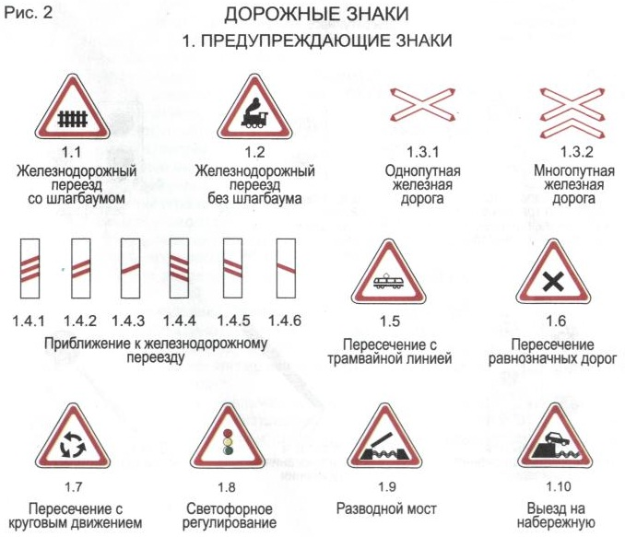
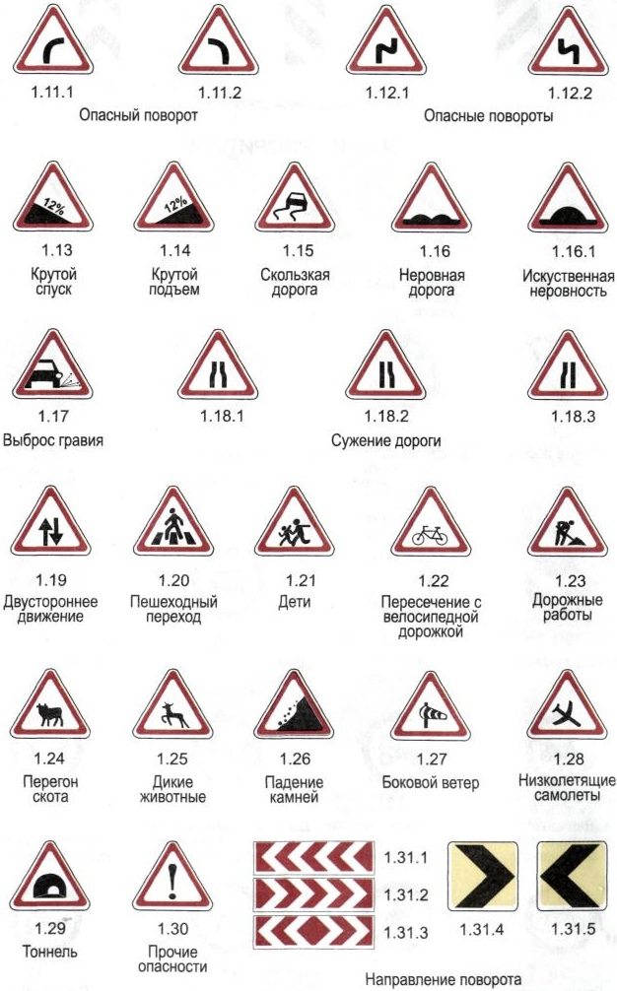
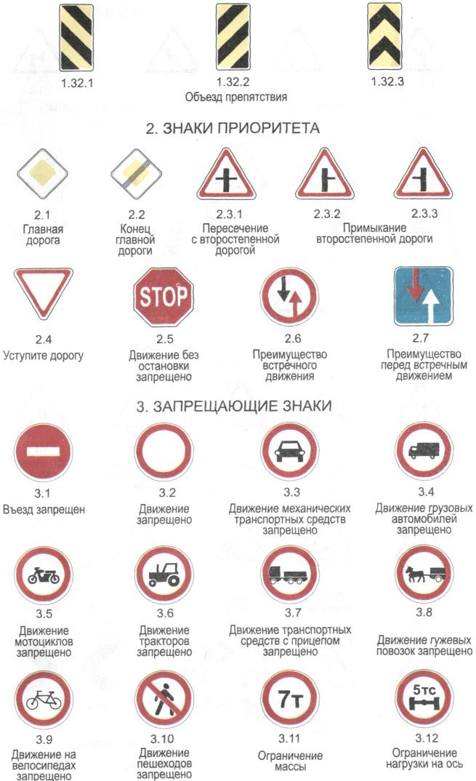

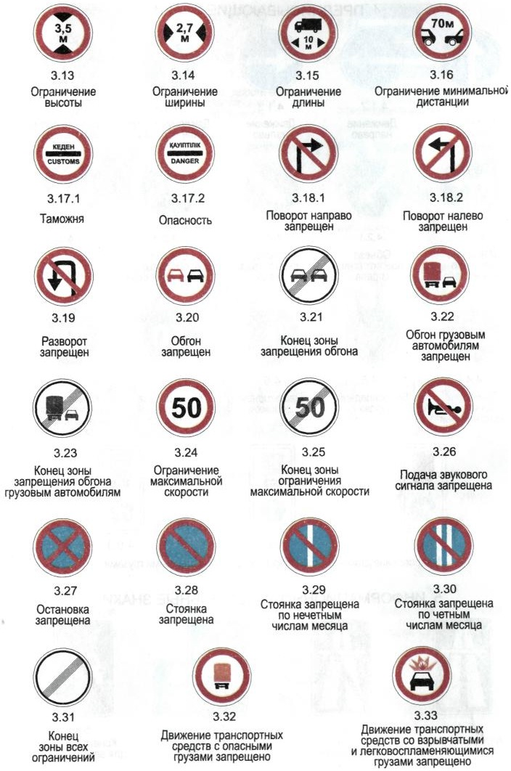
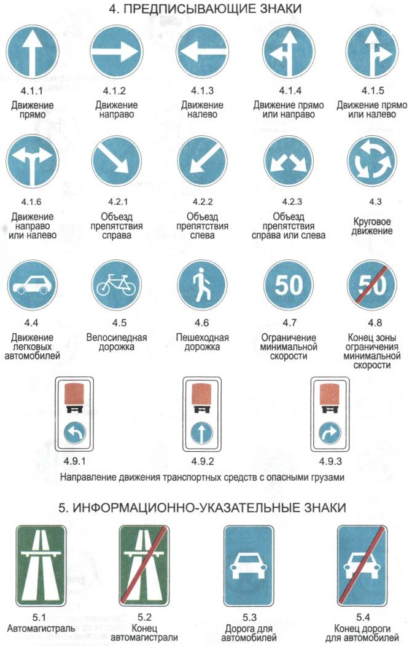
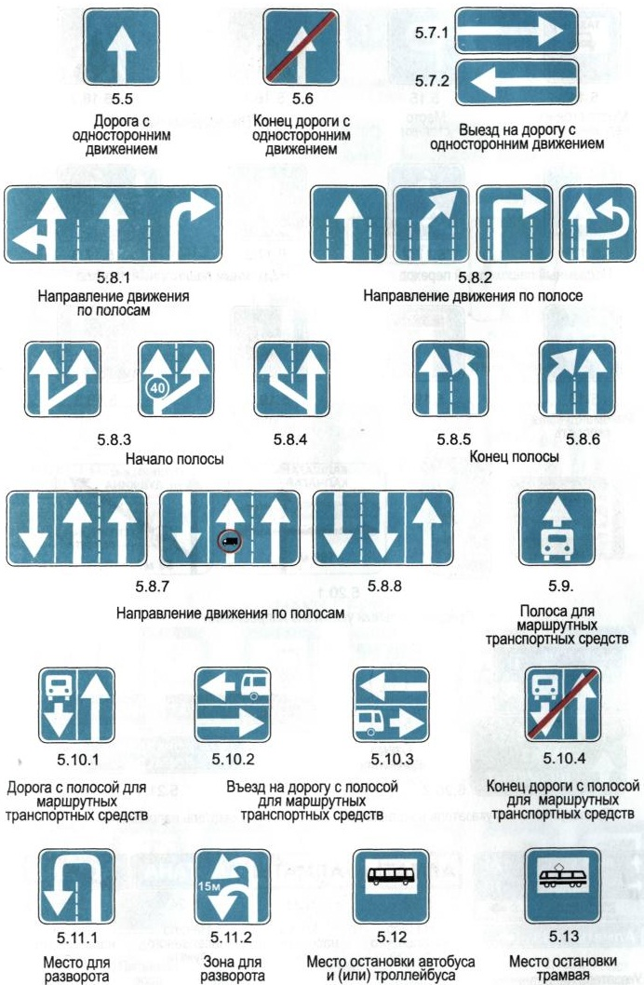
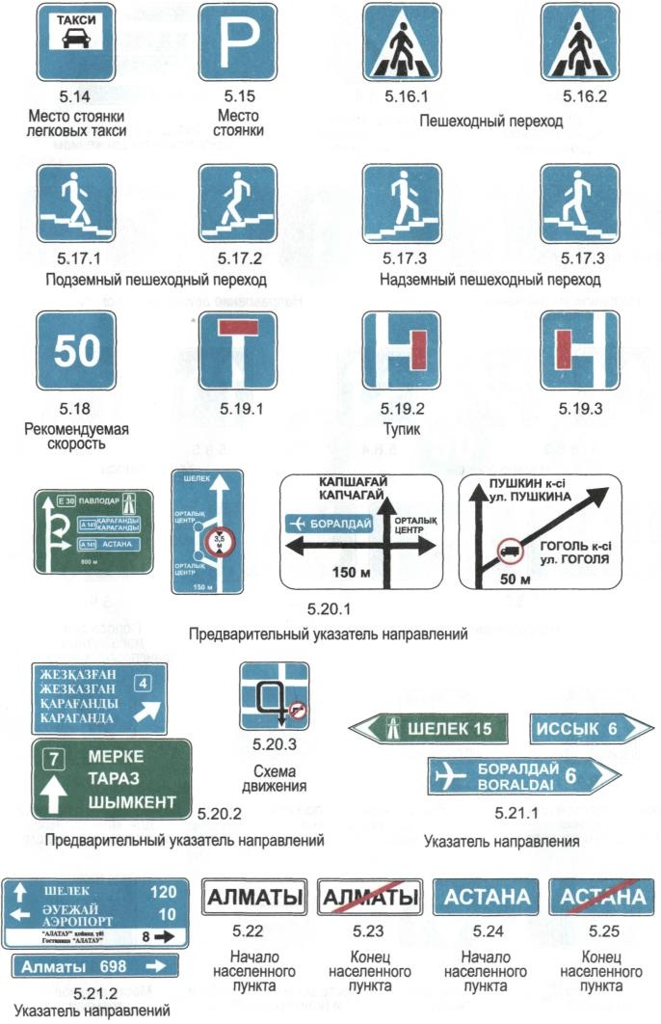
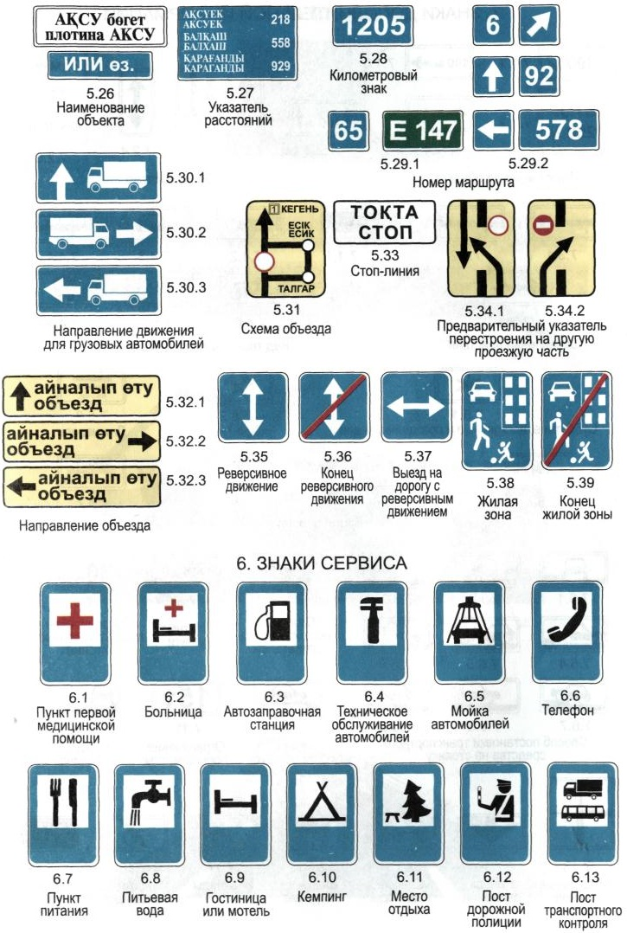
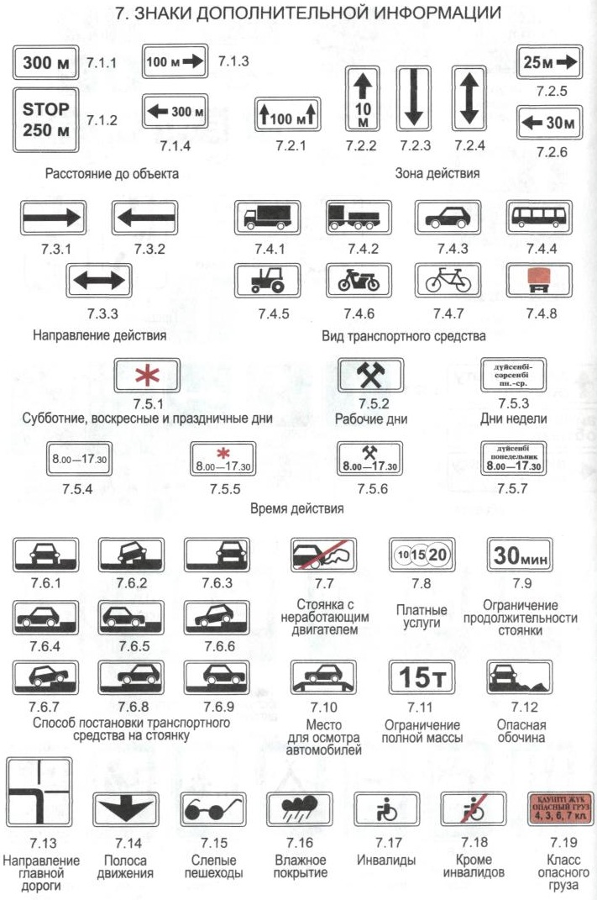
ПРИЛОЖЕНИЕ 2
Разметка дорожная и ее характеристики
(по СТ РК 1124-2003 и СТ РК 1412-2005)
Сноска. Заголовок приложения 2 в редакции постановления Правительства РК от 25 мая 2007 г. N 420 .
1. Горизонтальная разметка
Горизонтальная разметка (линии, стрелы, надписи и другие обозначения на проезжей части) устанавливает определенные режимы и порядок движения.
Горизонтальная разметка имеет белый цвет, кроме линий 1.4, 1.10 и 1.17 желтого цвета.
Горизонтальная разметка:
1.1 - разделяет транспортные потоки противоположных направлений и обозначает границы полос движения в опасных местах на дорогах; обозначает границы проезжей части, на которые въезд запрещен; обозначает границы стояночных мест транспортных средств и край проезжей части дорог, не отнесенных к автомагистралям;
Сноска. Нумерация разметки соответствует СТ РК 1124-2003. Наименование и изображение дорожной разметки приведены на рис.3.
Сноска. Сноска с изменениями, внесенными постановлением Правительства РК от 25 мая 2007 г. N 420 .
1.2 (широкая сплошная линия) - обозначает край проезжей части на автомагистралях;
1.3 - разделяет транспортные потоки противоположных направлений на дорогах, имеющих четыре полосы движения и более;
1.4 - обозначает места, где запрещена остановка. Применяется самостоятельно или в сочетании со знаком 3.27 и наносится у края проезжей части или по верху бордюра;
1.5 - разделяет транспортные потоки противоположных направлений на дорогах, имеющих две или три полосы; обозначает границы полос движения при наличии двух и более полос, предназначенных для движения в одном направлении;
1.6 (линия приближения - прерывистая линия, у которой длина штрихов в 3 раза превышает промежутки между ними) - предупреждает о приближении к разметке 1.1 или 1.11, которая разделяет транспортные потоки противоположных или попутных направлений;
1.7 (прерывистая линия с короткими штрихами и равными им промежутками) - обозначает границы полос движения в пределах перекрестка;
1.8 (широкая прерывистая линия) - обозначает границу между полосой разгона или торможения и основной полосой проезжей части (на перекрестках, пересечениях дорог на разных уровнях, в зоне автобусных остановок и тому подобное);
1.9 - обозначает границы полос движения, на которых осуществляется реверсивное регулирование; разделяет транспортные потоки противоположных направлений (при выключенных реверсивных светофорах) на дорогах, где осуществляется реверсивное регулирование;
1.10 - обозначает места, где запрещена стоянка. Применяется самостоятельно или в сочетании со знаками 3.28-3.30 и наносится у края проезжей части или по верху бордюра;
1.11 - разделяет транспортные потоки противоположных или попутных направлений на участках дорог, где перестроение разрешено только из одной полосы; обозначает места, предназначенные для разворота, въезда и выезда со стояночных площадок и тому подобного, где движение разрешено только в одну сторону;
1.12 (стоп-линия) - указывает место, где водитель должен остановиться при наличии знака 2.5 или при запрещающем сигнале светофора (регулировщика);
1.13 - указывает место, где водитель должен при необходимости остановиться, уступая дорогу транспортным средствам, движущимся по пересекаемой дороге;
1.14.1, 1.14.2 ("зебра") - обозначает нерегулируемый пешеходный переход; стрелы разметки 1.14.2 указывают направление движения пешеходов;
1.14.3 - обозначает пешеходный переход, где движение регулируется светофором;
1.15 - обозначает место, где велосипедная дорожка пересекает проезжую часть;
1.16.1-1.16.3 - обозначение направляющих островков в местах: 1.16.1 - разделение транспортных потоков противоположных направлений, 1.16.2 - разделение транспортных потоков одного направления, 1.16.3 - слияние транспортных потоков;
1.17 - обозначает остановки маршрутных транспортных средств и стоянки такси;
1.18 - указывает разрешенные на перекрестке направления движения по полосам. Применяется самостоятельно или в сочетании со знаками 5.8.1, 5.8.2; разметка с изображением тупика наносится для указания того, что поворот на ближайшую проезжую часть запрещен; разметка, разрешающая поворот налево из крайней левой полосы, разрешает и разворот;
1.19 - предупреждает о приближении к сужению проезжей части (участку, где уменьшается количество полос движения в данном направлении) или к линиям разметки 1.1 или 1.11, разделяющим транспортные потоки противоположных направлений. В первом случае разметка 1.19 может применяться в сочетании со знаками 1.18.1- 1.18.3;
1.20 - предупреждает о приближении к разметке 1.13;
1.21 (надпись "СТОП") - предупреждает о приближении к разметке 1.12, когда она применяется в сочетании со знаком 2.5;
1.22 - указывает номер дороги (маршрута);
1.23 - обозначает специальную полосу для маршрутных транспортных средств.
Линии 1.1-1.3 пересекать запрещается.
Допускается пересечение линий 1.1 и 1.2 для остановки транспортного средства на обочине, а линии 1.1 как исключение при объезде препятствия, если выполнить его невозможно, не прибегая к этому исключению.
Действие линии 1.4. не распространяется на маршрутные транспортные средства.
Линии 1.5-1.8 пересекать разрешается с любой стороны.
Линию 1.9 при отсутствии реверсивных светофоров или когда они отключены разрешается пересекать, если она расположена справа от водителя; при включенных реверсивных светофорах - с любой стороны, если она разделяет полосы, по которым движение разрешено в одном направлении. При отключении реверсивных светофоров водитель должен немедленно перестроиться вправо за линию разметки 1.9.
Линию 1.9, разделяющую транспортные потоки противоположных направлений, при выключенных реверсивных светофорах пересекать запрещается.
Действие линии 1.10 не распространяется на транспортные средства, управляемые инвалидами I и II групп или перевозящие таких инвалидов и на такси с включенным таксометром.
Линию 1.11 разрешается пересекать со стороны прерывистой, а также и со стороны сплошной, но только при завершении обгона или объезда.
В случаях, когда значения временных дорожных знаков, размещенных на переносной стойке, и линий разметки противоречат друг другу, водители должны руководствоваться знаками.
2. Вертикальная разметка
Вертикальная разметка в виде сочетания черных и белых полос на дорожных сооружениях и элементах оборудования дорог показывает их габариты и служит средством зрительного ориентирования.
Вертикальная разметка:
2.1 обозначает элементы дорожных сооружений (опор мостов, путепроводов, торцовых частей парапетов и тому подобного), когда эти элементы представляют опасность для движущихся транспортных средств;
2.2 обозначает нижний край пролетного строения тоннелей, мостов и путепроводов;
2.3 обозначает круглые тумбы, установленные на разделительных полосах или островках безопасности;
2.4 обозначает направляющие столбики, надолбы, опоры ограждений и тому подобное;
2.5 обозначает боковые поверхности ограждений дорог на закруглениях малого радиуса, крутых спусках, других опасных участках;
2.6 обозначает боковые поверхности ограждений дорог на других участках;
2.7 обозначает бордюры на опасных участках и возвышающиеся островки безопасности.
Рис.3 ДОРОЖНАЯ РАЗМЕТКА
ГОРИЗОНТАЛЬНАЯ РАЗМЕТКА
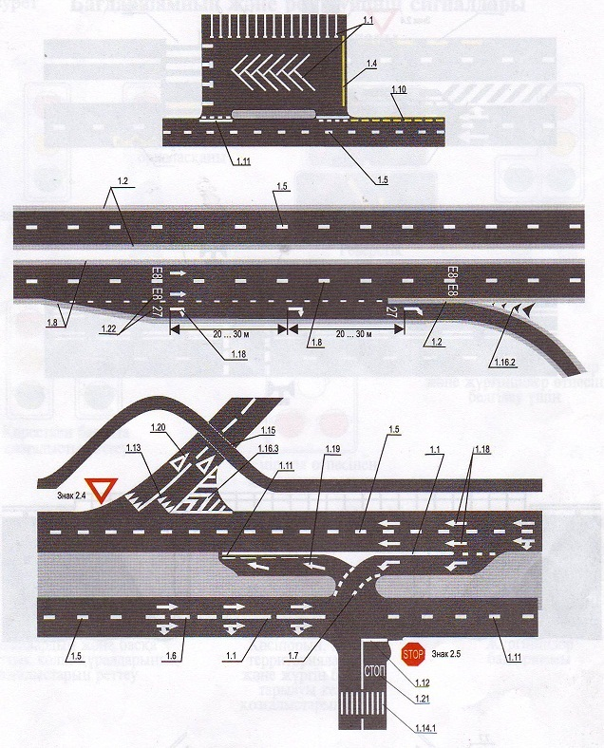
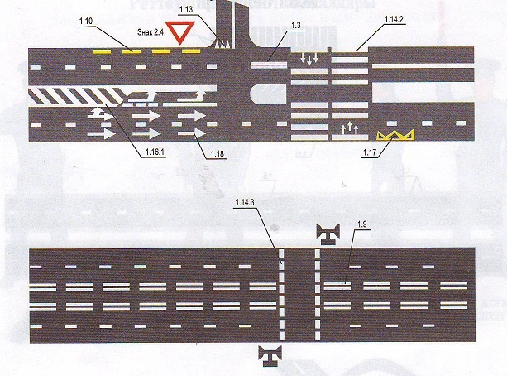
ВЕРТИКАЛЬНАЯ РАЗМЕТКА
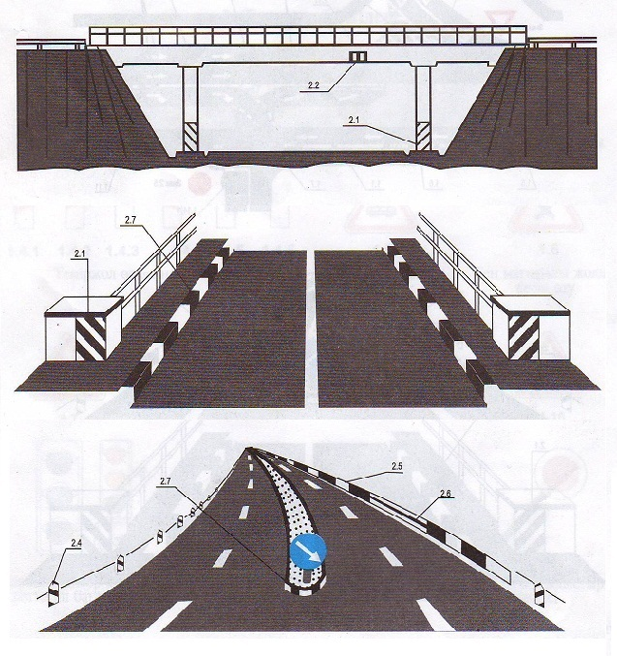
Приложение 2
к постановлению Правительства Республики Казахстан
от 25 ноября 1997 г. N 1650
ОСНОВНЫЕ ПОЛОЖЕНИЯ
по допуску транспортных средств к эксплуатации и
обязанности должностных лиц и участников дорожного
движения по обеспечению безопасности дорожного движения
1. Техническое состояние и оборудование участвующих в дорожном движении транспортных средств в части, относящейся к безопасности дорожного движения и охране окружающей среды, должны отвечать требованиям соответствующих стандартов, правил и руководств по их технической эксплуатации. P080675, P071372
2. Механические транспортные средства и прицепы должны быть зарегистрированы в дорожной полиции в течение срока действия регистрационного знака "Транзит" либо не позднее 10 суток с момента приобретения или таможенного декларирования.
Механические транспортные средства, выбывшие с места постоянной регистрации на срок более 2 месяцев, должны быть временно зарегистрированы по прибытии на место назначения.
Сноска. Пункт 2 в редакции постановления Правительства РК от 12.10.2005 N 1021; с изменением, внесенным постановлением Правительства РК от 07.12.2011 № 1479 (вводится в действие по истечении десяти календарных дней после первого официального опубликования).
3. На механических транспортных средствах (кроме трамваев и троллейбусов) и прицепах должны быть установлены на предусмотренных для этого местах регистрационные знаки соответствующего образца, а на автомобилях, кроме того, размещается в правом нижнем углу ветрового стекла талон о прохождении государственного или обязательного технического осмотра.
Цифры и буквы регистрационных знаков должны быть повторены на задней стенке кузовов грузовых автомобилей, прицепов (кроме прицепов к легковым автомобилям и мотоциклам) и автобусов (кроме особо малых). Высота цифр - не менее 300 мм, ширина - не менее 120 мм, толщина штриха - 30 мм, размер букв - 2/3 от размера цифр.
На трамваях и троллейбусах наносятся регистрационные номера, присваиваемые соответствующими ведомствами.
Сноска. Пункт 3 с изменением, внесенным постановлением Правительства РК от 07.12.2011 № 1479 (вводится в действие по истечении десяти календарных дней после первого официального опубликования).
4. Грузовой автомобиль с бортовой платформой, используемый для перевозки пассажиров, должен быть оборудован сиденьями, закрепленными на высоте 0,3-0,5 м от пола и не менее 0,3 м от верхнего края борта, а при перевозке детей, кроме того, борта должны иметь высоту не менее 0,8 м от уровня пола.
Сиденья, расположенные вдоль заднего или бокового бортов, должны иметь прочные спинки.
5. Механическое транспортное средство, используемое для обучения вождению и принадлежащее учебной организации, должно быть оборудовано дополнительными педалями привода сцепления и тормоза.
6. Велосипед должен иметь исправные тормоз, руль и звуковой сигнал, быть оборудован спереди световозвращателем и фонарем или фарой (для движения в темное время суток в условиях недостаточной видимости) белого цвета, сзади - световозвращателем или фонарем красного цвета, а с каждой боковой стороны - световозвращателем оранжевого или красного цвета.
7. Гужевая повозка должна иметь предусмотренные конструкцией исправное стояночное тормозное устройство и противооткатные упоры, быть оборудована спереди двумя световозвращателями или фонарем белого цвета (для движения в темное время суток и в условиях недостаточной видимости), сзади - двумя световозвращателями или фонарем красного цвета.
8. На транспортных средствах должны быть установлены опознавательные знаки:
Сноска. Наименования и изображения опознавательных знаков приведены на рис.4
"Автопоезд" - в виде трех фонарей оранжевого цвета, расположенных горизонтально на крыше кабины с промежутками между ними от 150 до 300 мм - на грузовых автомобилях и колесных тракторах (класса 1,4 и выше) с прицепами, а также на сочлененных автобусах и троллейбусах. Допускается применение опознавательных знаков автопоезда в виде равностороннего треугольника желтого цвета (сторона - 250 мм) с устройством для внутреннего освещения;
"Шипы" - в виде равностороннего треугольника белого цвета вершиной вверх с каймой красного цвета, в который вписана буква "Ш" черного цвета (сторона треугольника - не менее 200 мм, ширина каймы 1/10 стороны) - сзади механических транспортных средств, имеющих ошипованные шины;
"Перевозка детей" - в виде квадрата желтого цвета с каймой красного цвета (сторона не менее 250 мм, ширина каймы - 1/10 стороны), с черным изображением символа дорожного знака 1.21 - спереди и сзади автобусов или грузовых автомобилей при перевозке групп детей;
"Глухой водитель" - в виде желтого круга диаметром 160 мм с нанесенными внутри тремя черными кружками диаметром 40 мм, расположенными по углам воображаемого равностороннего треугольника, вершина которого обращена вниз - спереди и сзади механических транспортных средств, управляемых глухонемыми или глухими водителями;
"Учебное транспортное средство" - в виде равностороннего треугольника белого цвета с вершиной вверх с каймой красного цвета, в который вписана буква "У" черного цвета (сторона - не менее 200 мм, ширина каймы - 1/10 стороны) - спереди и сзади механических транспортных средств, используемых для обучения вождению (допускается установка двустороннего знака на крыше легкового автомобиля);
"Ограничение скорости" - в виде уменьшенного цветного изображения дорожного знака 3.24 с указанием разрешенной скорости (диаметр знака - не менее 160 мм, ширина каймы - 1/10 диаметра) - на задней стороне кузова слева у механических транспортных средств, перевозящих тяжеловесные и крупногабаритные грузы, а также в случаях, когда максимальная скорость транспортного средства по технической характеристике ниже определенной пунктом 10.3 Правил.

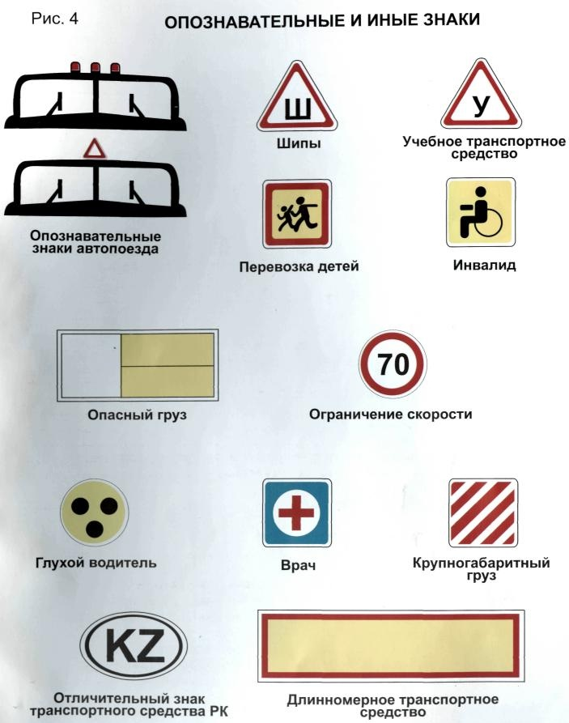
"Опасный груз" - в виде прямоугольника имеющего световозвращающую поверхность, соответствующую требованиям СТ РК ГОСТ Р 41.104-2001 размером 690 х 300 мм, правая часть которого размером 400х300 мм окрашена в оранжевый, а левая - в белый цвет с каймой черного цвета (ширина - 15 мм) и обозначениями, характеризующими опасные свойства груза (по ГОСТу 19433-88) - спереди и сзади транспортных средств, перевозящих такие грузы;
"Крупногабаритный груз" - в виде щитка размером 400х400 мм с нанесенными по диагонали красными и белыми чередующимися полосами шириной 50 мм со световозвращающей поверхностью соответствующей требованиям ГОСТов СТ РК ГОСТ Р 51253-2001 и СТ РК ГОСТ Р 41.104-2001 - спереди, сзади и сбоку на крупногабаритном грузе;
"Длинномерное транспортное средство" - в виде прямоугольника размером не менее 1200х200 мм желтого цвета с каймой красного цвета (ширина - 40 мм), имеющего световозвращающую поверхность - сзади транспортных средств, длина которых (включая один прицеп) с грузом или без груза - более 20 м, и автопоездов с двумя и более прицепами. При невозможности размещения знака указанного размера допускается установка двух одинаковых знаков размером не менее 600х200 мм симметрично оси транспортного средства;
"Инвалид" - в виде квадрата желтого цвета со стороной 150 мм и изображением символа дорожного знака 7.17 черного цвета - спереди и сзади механических транспортных средств, управляемых инвалидами I и II групп или перевозящих таких инвалидов.
По желанию водителя может быть установлен опознавательный знак "Врач" - в виде квадрата синего цвета (сторона - 140 мм) со вписанным белым кругом (диаметр - 125 мм), на который нанесен красный крест (высота - 90 мм, ширина штриха - 25 мм) - спереди и сзади автомобиля, управляемого водителем - врачом.
Сноска. В пункт 8 внесены изменения - постановлением Правительства РК от 19 декабря 2002 г. N 1329 ; от 12 октября 2005 г. N 1021 .
9. Знак аварийной остановки должен соответствовать требованиям ГОСТ 24333-97. Мигающий красный цвет, излучаемый фонарем, применяемым в соответствии с требованиями раздела 7 Правил, должен хорошо различаться днем в солнечную погоду и в условиях недостаточной видимости.
Сноска. В пункт 9 внесены изменения - постановлением Правительства РК от 19 декабря 2002 г. N 1329 .
10. Отличительный знак транспортного средства Республики Казахстан "KZ" должен соответствовать руководящему нормативному документу РД 78РК01-95. Знак приклеивается или устанавливается на заднее стекло в верхнем правом углу легковых автомобилей, микроавтобусов и автобусов, а для остального транспорта - на задней панели в правой части - посередине.
11. Предупредительные устройства для обозначения гибких связующих звеньев при буксировке механических транспортных средств должны выполняться в виде флажков или щитков размером 200х200 мм с нанесенными с обоих сторон по диагонали красными и белыми чередующимися полосами шириной 50 мм со световозвращающей поверхностью.
На гибкое связующее звено должно устанавливаться не менее двух предупредительных устройств.
12. Конструкция жесткого буксирующего устройства должна соответствовать требованиям ГОСТа 25907-89.
13. Запрещается эксплуатация:
автомобилей, автобусов, автопоездов, прицепов, мотоциклов, мопедов, тракторов и самоходных машин, если их техническое состояние и оборудование не отвечают требованиям Перечня неисправностей и условий, при которых запрещается эксплуатация транспортных средств (согласно приложению);
автомобилей с прицепами, не предназначенными для движения в составе с ними;
троллейбусов и трамваев при наличии хотя бы одной неисправности по соответствующим Правилам технической эксплуатации;
транспортных средств, не прошедших государственный или обязательный технический осмотр, а также переоборудованных без соответствующего разрешения;
транспортных средств, владельцы которых в установленных законодательством случаях не заключили договор обязательного страхования ответственности владельцев транспортных средств и/или договор обязательного страхования ответственности перевозчика перед пассажирами;
транспортных средств, оборудованных без разрешения дорожной полиции проблесковыми маячками и специальными звуковыми сигналами, с нанесенной на боковую поверхность кузова без согласования с дорожной полицией наклонной белой полосой, без укрепленных на установленных местах регистрационных знаков, имеющих скрытые, поддельные, измененные номера узлов и агрегатов или регистрационные знаки.
транспортных средств, перевозящих опасные грузы, не имеющих спереди и сзади знака "Опасный груз".
Сноска. Пункт 13 с изменениями, внесенными постановлением Правительства РК от 19.12.2002 N 1329; от 12.10.2005 N 1021; от 07.12.2011 № 1479 (вводится в действие по истечении десяти календарных дней после первого официального опубликования).
14. Должностным и иным лицам, ответственным за техническое состояние и эксплуатацию транспортных средств, запрещается:
выпускать на линию транспортные средства, имеющие неисправности, с которыми запрещается их эксплуатация, или переоборудованные без соответствующего разрешения, или не зарегистрированные в установленном порядке, или не прошедшие государственный или обязательный технический осмотр, а равно владельцы которых в установленных законодательством случаях не заключили договор обязательного страхования ответственности владельцев транспортных средств и/или договор обязательного страхования ответственности перевозчика перед пассажирами;
допускать к управлению транспортными средствами водителей, находящихся в состоянии опьянения (алкогольного, наркотического или иного), под воздействием лекарственных препаратов, ухудшающих реакцию и внимание, в болезненном или утомленном состоянии, ставящем под угрозу безопасность движения, или лиц, не имеющих права управления транспортным средством данной категории;
направлять для движения по дорогам с асфальто- и цементобетонным покрытием тракторы и самоходные машины на гусеничном ходу.
Сноска. Пункт 14 с изменениями, внесенными постановлениями Правительства РК от 12.10.2005 N 1021; от 07.12.2011 № 1479 (вводится в действие по истечении десяти календарных дней после первого официального опубликования).
15. Должностные и иные лица, ответственные за состояние дорог, железнодорожных переездов и других дорожных сооружений, обязаны:
содержать дороги, железнодорожные переезды и другие дорожные сооружения в безопасном для движения состоянии, в соответствии с требованиями стандартов, норм и правил;
принимать меры к своевременному устранению помех для движения, запрещению или ограничению движения на отдельных участках дорог, когда пользование ими угрожает безопасности движения.
Сноска. Пункт 15 с изменениями, внесенными постановлением Правительства РК от 26.01.2009 N 47 (порядок введения в действие см. п. 2 ).
16. Должностные и иные лица, ответственные за производство работ на дорогах, обязаны обеспечивать безопасность движения на местах проведения работ. Эти места, а также неработающие дорожные машины, оставшиеся по окончании работы строительные материалы, конструкции и тому подобное, которые не могут быть убраны за пределы дороги, должны быть обозначены соответствующими установленным нормам направляющими и ограждающими устройствами, дорожными знаками, а в темное время суток и в условиях недостаточной видимости - дополнительно красными или желтыми сигнальными огнями.
По завершении работ на дороге должны быть обеспечены условия безопасного движения транспортных средств и пешеходов.
17. Соответствующие должностные и иные лица в случаях, предусмотренных действующим законодательством, в установленном порядке согласовывают с дорожной полицией и другими уполномоченными государственными органами:
проекты организации дорожного движения в городах и на автомобильных дорогах, оборудование дорог техническими средствами организации движения;
проекты строительства, реконструкции дорог, дорожных сооружений;
установку в непосредственной близости от дороги киосков, транспарантов, плакатов, рекламных щитов и тому подобного, ухудшающих видимость или затрудняющих движение пешеходов;
маршруты движения и расположение остановочных пунктов маршрутных транспортных средств;
проведение на дорогах массовых, спортивных и иных мероприятий;
переоборудование транспортных средств, установку на них специальных световых и звуковых сигналов, нанесение наклонных белых полос на боковые поверхности кузовов транспортных средств;
перевозку тяжеловесных, опасных и крупногабаритных грузов;
движение транспортных средств (включая один прицеп) общей длиной более 20 м или автопоездов с двумя и более прицепами;
программы подготовки специалистов по безопасности дорожного движения, инструкторов по вождению и водителей;
перечень дорог, на которых запрещается учебная езда;
производство любых работ на дороге, создающих помехи движению транспортных средств или пешеходов.
Примечание. В тексте настоящего документа использована специальная терминология, установленная Правилами дорожного движения Республики Казахстан. <*>
Сноска. В пункт 17 внесены изменения - постановлением Правительства РК от 12 октября 2005 г. N 1021 .
ПРИЛОЖЕНИЕ
Сноска. По всему тексту перечня слова "СТ РК Р 51709-2003" заменены словами "СТ РК ГОСТ Р 51709-2004" в соответствии с постановлением Правительства РК от 25 мая 2007 г. N 420 .
ПЕРЕЧЕНЬ
неисправностей и условий, при которых запрещается
эксплуатация транспортных средств
Настоящий Перечень устанавливает неисправности автомобилей, автобусов, автопоездов, прицепов, мотоциклов, мопедов, тракторов, самоходных машин и условия, при которых запрещается их эксплуатация. Методы проверки приведенных параметров регламентированы СТ РК ГОСТ Р 51709-2004 "Автотранспортные средства. Требования к техническому состоянию по условиям безопасности движения. Методы проверки". <*>
Сноска. Преамбула с изменениями, внесенными постановлениями Правительства РК от 12 октября 2005 г. N 1021 ; от 25 мая 2007 г. N 420 .
1. Тормозные системы
1.1. При дорожных испытаниях не соблюдаются нормы эффективности торможения рабочей тормозной системой, приведенные в таблице:
Таблица
Транспортные  средства | Категория  транспортного  средства  (тягача в составе  автопоезда) | Тормозной  путь, м,  не более | Установившееся  замедление,  м/с ² ,  не менее
Пассажирские  и грузопасса-  жирские авто-  мобили | М ₁ * | 14,7 | 5,8
 | М ₂ , М ₃ | 18,3 | 5,0
Легковые авто-  мобили с при-  цепом | м ₁ | 14,7 | 5,8
Грузовые  автомобили | N ₁ , N ₂ , N ₃ | 18,3 | 5,0
Грузовые авто-  мобили с при-  цепом (полу-  прицепом) | N ₁ , N ₂ , N ₃ | 19,5 | 5,0
Примечания.
1. Испытания проводятся на горизонтальном участке дороги с ровным, сухим, чистым цементно- или асфальтобетонным покрытием при скорости в начале торможения 40 км/ч - для автомобилей, автобусов и автопоездов и 30 км/ч - для мотоциклов и мопедов. Транспортные средства испытывают путем однократного воздействия на орган управления рабочей тормозной системой. Масса транспортного средства при испытаниях не должна превышать разрешенной максимальной массы.
2. Эффективность рабочей тормозной системы транспортных средств может быть оценена и по другим показателям в соответствии с СТ РК ГОСТ Р 51709-2004.
3. "*" Здесь и далее категории транспортных средств указаны в приложении А к СТ РК ГОСТ Р 51709-2004.
1.2. Нарушена герметичность гидравлического тормозного привода.
1.3. Нарушение герметичности пневматического и пневмогидравлического тормозных приводов вызывает падение давления воздуха при неработающем двигателе более чем на 0,05 МПа (0,5 кгс/см ² ) за 15 минут после полного приведения их в действие.
1.4. Не действует манометр пневматического и пневмогидравлического тормозных приводов.
1.5. Стояночная тормозная система не обеспечивает неподвижное состояние:
транспортных средств с полной нагрузкой - на уклоне до 16% включительно;
легковых автомобилей и автобусов в снаряженном состоянии - на уклоне до 23% включительно;
грузовых автомобилей и автопоездов в снаряженном состоянии - на уклоне до 31% включительно.
2. Рулевое управление
2.1. Суммарный люфт в рулевом управлении превышает следующие значения:
Тип транспортного средства Суммарный люфт
(градусов), не более
Легковые автомобили и созданные на их
базе грузовые автомобили и автобусы .... 10
Автобусы................................ 20
Грузовые автомобили..................... 25 <*>
Сноска. В пункт 2.1 внесены изменения - постановлением Правительства РК от 12 октября 2005 г. N 1021 .
2.2. Имеются не предусмотренные конструкцией перемещения деталей и узлов; резьбовые соединения не затянуты или не зафиксированы установленным способом.
2.3. Неисправен или отсутствует предусмотренный конструкцией усилитель рулевого управления или рулевой демпфер (для мотоциклов).
3. Внешние световые приборы
3.1. Количество, тип, цвет, расположение и режим работы внешних световых приборов не соответствуют требованиям конструкции транспортного средства.
Примечание. На транспортных средствах, снятых с производства, допускается установка внешних световых приборов от транспортных средств других марок и моделей.
3.2. Регулировка фар не соответствует требованиям СТ РК ГОСТ Р 51709-2004. <*>
Сноска. В пункт 3.2 внесены изменения - постановлением Правительства РК от 12 октября 2005 г. N 1021 .
3.3. Не работают в установленном режиме или загрязнены внешние световые приборы и световозвращатели.
3.4. На световых приборах отсутствуют рассеиватели либо используются рассеиватели и лампы, не соответствующие типу данного светового прибора.
3.5. Установка проблесковых маячков не соответствует требованиям стандарта.
3.6. Спереди транспортного средства установлены световые приборы с огнями красного цвета или световозвращатели красного цвета, а сзади - белого цвета, кроме фонарей заднего хода и освещения регистрационного знака, световозвращающих регистрационного, отличительного и опознавательного знаков.
4. Стеклоочистители и стеклоомыватели ветрового стекла
4.1. Не работают в установленном режиме стеклоочистители.
4.2. Не работают предусмотренные конструкцией транспортного средства стеклоомыватели.
5. Колеса и шины
5.1. Шины легковых автомобилей имеют остаточную высоту рисунка протектора менее 1,6 мм, грузовых автомобилей - 1 мм, автобусов - 2 мм, мотоциклов и мопедов - 0,8 мм.
Примечание. Для прицепов устанавливаются нормы остаточной высоты рисунка протектора шин, аналогичные нормам для шин транспортных средств-тягачей.
5.2. Шины имеют местные повреждения (пробои, порезы, разрывы), обнажающие корд, а также расслоение каркаса, отслоение протектора и боковины.
5.3. Отсутствует болт (гайка) крепления или имеются трещины диска и ободьев колес.
5.4. Шины по размеру или допустимой нагрузке не соответствуют модели транспортного средства.
5.5. На одну ось транспортных средств установлены шины различных размеров, конструкций (радиальной, диагональной, камерной, бескамерной), моделей, с различными рисунками протектора, ошипованные и неошипованные, морозостойкие и неморозостойкие, новые и восстановленные. <*>
Сноска. Пункт 5.5 - в редакции постановления Правительства РК от 12 октября 2005 г. N 1021 .
5.6. На передней оси междугородного автобуса (класс II** ) и автобуса дальнего следования (класс III) установлены шины с восстановленным протектором, а на других осях - шины, восстановленные по второму классу ремонта.
Примечание: "**" Здесь и далее классы автобусов указаны в приложении А к СТ РК ГОСТ Р 51709-2004. <*>
Сноска. Пункт 5.6 - в редакции постановления Правительства РК от 12 октября 2005 г. N 1021 .
5.7. На передней оси легкового автомобиля и городского автобуса (класс I) установлены шины, восстановленные по второму классу ремонта. <*>
Сноска. В пункт 5.7 внесены изменения - постановлением Правительства РК от 12 октября 2005 г. N 1021 .
6. Двигатель
6.1. Содержание вредных веществ в отработавших газах и их дымность превышают нормы, установленные техническими регламентами и стандартами. <*>
Сноска. Пункт 6.1 - в редакции постановления Правительства РК от 12.10.2005 N 1021 . Сноска. Пункт 6.1 с изменениями, внесенными постановлением Правительства РК от 26.01.2009 N 47 (порядок введения в действие см. п. 2 ).
6.2. Нарушена герметичность системы питания.
6.3. Неисправна система выпуска отработавших газов.
6.4. Нарушена герметичность системы вентиляции картера. <*>
Сноска. Дополнены пунктом 6.4 - постановлением Правительства РК от 12 октября 2005 г. N 1021 .
7. Прочие элементы конструкции
7.1. Отсутствуют предусмотренные конструкцией транспортного средства зеркала заднего вида или их комплектация не соответствует требованиям, установленным СТ РК ГОСТ Р 51709-2004. <*>
Сноска. В пункт 7.1 внесены изменения - постановлением Правительства РК от 12 октября 2005 г. N 1021 .
7.1-1. Отсутствуют предусмотренные конструкцией транспортного средства стекла и противосолнечные козырьки. <*>
Сноска. Дополнены пунктом 7.1-1 - постановлением Правительства РК от 12 октября 2005 г. N 1021 .
7.2. Не работает или установлен звуковой сигнал с изменяющейся основной частотой. <*>
Сноска. В пункт 7.2 внесены изменения - постановлением Правительства РК от 12 октября 2005 г. N 1021 .
7.3. Установлены дополнительные предметы, ограничивающие обзорность с места водителя, влекущие опасность травмирования участников дорожного движения.
Нанесены покрытия, либо наклеены прозрачные цветные пленки на ветровых и (или) передних боковых стеклах кабины (салона) механического транспортного средства.
Примечание. На верхней части ветрового стекла допускается использование полосы прозрачной цветной пленки шириной не более 140 мм, а на автотранспортных средствах категорий М ₃ , N ₂ , N ₃ - шириной, не превышающей минимального расстояния между верхним краем ветрового стекла и верхней границей зоны его очистки стеклоочистителем. Допускается применять шторки на окнах автобусов, а также жалюзи и шторки на задних стеклах легковых автомобилей. <*>
Сноска. Пункт 7.3 - в редакции постановления Правительства РК от 12.10.2005 N 1021 . Пункт 7.3. с изменениями, внесенными постановлением Правительства РК от 26.01.2009 N 47 (порядок введения в действие см. п. 2 ).
7.4. Наличие трещин на ветровом стекле автотранспортного средства в зоне очистки стеклоочистителем половины стекла, расположенного со стороны водителя.
7.5. Не работают в установленном порядке предусмотренные конструкцией замки дверей кузова или кабины, запоры бортов грузовой платформы, запоры горловин цистерн и пробки топливных баков, механизм регулировки и фиксирующие устройства сидений водителя и пассажиров, аварийный выключатель дверей и сигнал требования остановки на автобусе, аварийные выходы автобуса и устройства приведения их в действие, приборы внутреннего освещения салона автобуса, привод управления дверями и сигнализация их работы, спидометр, тахограф, противоугонные устройства, устройства обогрева и обдува стекол. <*>
Сноска. Пункт 7.5 - в редакции постановления Правительства РК от 12 октября 2005 г. N 1021 .
7.6. Отсутствуют предусмотренные конструкцией заднее защитное устройство, грязезащитные фартуки и брызговики.
7.7. Неисправны тягово-сцепное и опорно-сцепное устройства тягача и прицепного звена, а также отсутствуют или неисправны предусмотренные их конструкцией страховочные тросы (цепи). Имеются люфты в соединениях рамы мотоцикла с рамой бокового прицепа.
7.8. Отсутствуют:
на автобусе, легковом и грузовом автомобилях, колесных тракторах медицинская аптечка, огнетушитель, знак аварийной остановки (мигающий красный фонарь);
на грузовых автомобилях с разрешенной максимальной массой свыше 3,5 т и автобусах противооткатные упоры (не менее двух);
на мотоцикле с боковым прицепом медицинская аптечка, знак аварийной остановки (мигающий красный фонарь).
Примечание. Минимальное содержание лекарственных средств и изделий медицинского назначения медицинской аптечки устанавливается Министерством здравоохранения.
маркировка световозвращающим материалом, отвечающим требованиям СТ РК ГОСТ Р 51253-2001 и СТ РК ГОСТ Р 41.104-2001 транспортных средств категорий М ₂ , М ₃ , N ₂ , N ₃ , O ₂ , O ₃ , О ₄ по ГОСТу 22895-77. <*>
Сноска. В пункт 7.8 внесены изменения - постановлением Правительства РК от 19 декабря 2002 г. N 1329 ; от 12 октября 2005 г. N 1021 .
7.9. На транспортных средствах, не входящих в Перечень оперативных и специальных служб, транспорт которых подлежит оборудованию специальными световыми и звуковыми сигналами и окраске по специальным цветографическим схемам, используются проблесковые световые сигналы красного и синего цветов, не зависимо от места их установки или звуковые сигналы с чередованием тонов или специальные цветографические схемы, применяемые на транспортных средствах оперативных и специальных служб".*
Сноска. Пункт 7.9. в редакции постановления Правительства РК от 26.01.2009 N 47 (порядок введения в действие см. п. 2 ).
7.10. Отсутствуют ремни безопасности, если их установка предусмотрена конструкцией транспортного средства.
7.11. Ремни безопасности неработоспособны или имеют видимые надрывы на лямке.
7.12. Регистрационный знак транспортного средства не отвечает требованиям стандарта.
7.13. На мотоцикле нет предусмотренных конструкцией дуг безопасности.
7.14. На мотоциклах и мопедах нет предусмотренных конструкцией подножек, поперечных рукояток для пассажиров на седле.
7.15. Отсутствуют предусмотренные конструкцией или установлены без согласования с предприятием-изготовителем транспортного средства или иной уполномоченной на то организацией дополнительные элементы тормозных систем, рулевого управления и иных узлов и агрегатов, требования к которым регламентируются настоящим Перечнем.
7.16. Произведено переоборудование транспортных средств без разрешения дорожной полиции.
Примечание: переоборудование (изменение конструкции) транспортных средств - исключение предусмотренных или установка не предусмотренных конструкцией транспортного средства составных частей и предметов оборудования, влияющих на безопасность дорожного движения.
Сноска. Пункт 7.16 - в редакции постановления Правительства РК от 12 октября 2005 г. N 1021.
7.17. На государственных регистрационных номерных знаках установлены шторки, позволяющие скрывать буквенные и цифровые обозначения регистрационного номерного знака.
Сноска. Приложение дополнено пунктом 7.17 в соответствии с постановлением Правительства РК от 07.12.2011 № 1479 (вводится в действие по истечении десяти календарных дней после первого официального опубликования).
Приложение 3
к постановлению Правительства
Республики Казахстан
от 25 ноября 1997 г. N 1650
Перечень
оперативных и специальных служб, транспорт
которых подлежит оборудованию специальными световыми
и звуковыми сигналами и окраске по специальным
цветографическим схемам
Сноска. Перечень с изменениями, внесенными постановлениями Правительства РК от 12.10.2005 N 1021; от 07.12.2011 № 1479 (вводится в действие по истечении десяти календарных дней после первого официального опубликования); от 10.07.2013 № 709 (вводится в действие по истечении десяти календарных дней после первого официального опубликования).
1. Служба охраны Президента Республики Казахстан
2. Оперативные службы Комитета национальной безопасности Республики Казахстан
3. Оперативные службы Министерства внутренних дел Республики Казахстан
4. Оперативные службы Министерства по чрезвычайным ситуациям Республики Казахстан
5. Военная автомобильная полиция Вооруженных Сил Республики Казахстан.
6. Аварийные службы
7. Служба скорой медицинской помощи
8. Мобильные группы оперативного реагирования частных охранных организаций
9. Республиканская гвардия Республики Казахстан
Примечания:
1. Цветографическая окраска, опознавательные знаки, надписи, установка специальных световых и звуковых сигналов регламентируются стандартом Республики Казахстан.
2. Транспортные средства Службы охраны Президента, оперативных служб Комитета национальной безопасности, Министерства внутренних дел и Республиканской гвардии могут не иметь специальной цветографической окраски, опознавательных знаков и надписей.

© 2012. РГП на ПХВ «Институт законодательства и правовой информации Республики Казахстан» Министерства юстиции Республики Казахстан

